DAFTAR PUSTAKA

Ahyar, D. B., Prihastari, E. B., Rahmadsyah, Setyaningsih, R., Rispatiningsih, D. M., Yuniansyah, . . . Kurniasari, E. (2021). Model-Model Pembelajaran. (D. Sukmawati.M.Pd, Ed.) Jawa Tengah: Pradina Pustaka.
Arikunto, S. (2010). Prosedur Penelitian Suatu Pendekatan Praktik. Jakarta: PT Rineka Cipta.
Baidowi, A., Sumarmi, & Amiruddin, A. (2015, Januari). Pengaruh Model Pembelaajran Berbasis Proyek Terhadap Kemampuan Menulis Karya Ilmiah geografi Siswa SMA. Vol.20: No.1, 48-58.
Cendana, W., Wahyuni, M., Prasetyo, A. H., Muntaha, Hikmawati, N., Suzana, Y., . . . Purwandari, E. (2022). Model-Model Pembelajaran Terbaik. (A. Setiawan, Ed.) Yogyakarta: Nutamedia. Retrieved from https://www.numed.id/
Dr. Rusman,MPd. (2023). Model-Model Pembelajaran : Mengembangkan Profesionalisme Guru. Depok, Jakarta: PT RAJACGRAFINDO PERSADA.
Halimah M.Pd, D., & Marwati, S.Pd, I. (2023). Project Based Learning untuk Pembelajaran Abad 21. (Rachmi, E. Ambardi A, & S. Ferdianto, Eds.) Bandung: PT. Refika Aditama. Retrieved from www.refika.co.id
Harisuddin, S.T.,M.Pd, M. I. (2019). Secuil Esensi Berfikir Kreatif & Motivasi Belajar Siswa. (M.taufik, Ed.) Bandung: PT.Panca Terra Firma.
Hartono, D. P., & Aisyah, S. (2019). PJBL Untuk Meningkatkan Kreativitas Mahasiswa: Sebuah Kajian Deskriptif tentang Peran Model Pembelajaran PJBL Dalam Meningkatkan Kreativitas Mahasiswa. Jurnal Dosen Universitas PGRI Palembang. Retrieved Maret 15, 2019
Husna, M., & Manik, A. S. (2017). Pengaruh Sertifikasi Guru PPKn Terhadap Prestasi Belajar siswa Mata Pelajaran Pendidikan Pancasila dan Kewarganegaraan di SMA Negeri 1 Suro Aceh Singkil Kelas XI Tahun Ajaran 2013-2014. Jurnal Ilmiah KULTURA, Vol:18 No. 1 September 2017, 6690-6856.
Jaya, M.Pd, D., & Ardat, M.Pd. (2013). Penerapan Statistik Untuk Pendidikan. (D. Karo-Karo, M.Pd, Ed.) Bandung: Citapustaka Media Perintis.
Kemendikbudristek RI, K. (2017). Buku Guru Pendidikan Pancasila dan Kewarganegaraan. (Y. Lubis, M. Sodeli, U. Yunadi, Eds., Dr. Dadang Sundawa, Dr. Nasiwan, M.Si.,, Dr. Kokom Komalasari, M.Pd, & Dr. Supandi, Trans.) Jakarta: Pusat Kurikulum dan Perbukuan, Balitbang, Kemendikbud.
Kementerian Pendidikan dan Kebudayaan. (2018). Buku Pegangan Pembelajaran Berorientasi pada Keterampilan Berpikir tingkat Tinggi: Program Peningkatan Kompetensi Pembelajaran Berbasis Zonasi. Jakarta: Direktorat jendral Guru dan Tenaga Kependidikan; Kementerian Pendidikan dan Kebudayaan.
Kesuma Dewi, D., Damayani, A. T., & Suprihatini, G. (2024). Analisis Penerapan Model Project Based Learning Dalam Pembelajaran PPKn Kelas 1 SD Gajah Mungkur 04 Semarang. 11, 28-35. Retrieved from https://ejournal.uncm.ac.id//index.php/bio
Kurniansyah, E., Fauzan, A., & Mustari, M. (2023, Mei). Peran Gru PPKn dalam Meningkatkan Motivasi Belajar Siswa di SMA Muhammadiyah Sumbawa. 1175-1179.
Lestari, T. (2015). "Peningkatan Hasil Belajar Kompetensi Dasar menyajikan Contoh-Contoh Ilustrasi Dengan Model Pembelajaran Project Based Learning dan Metode Pembelajaran Demonstrasi Bagi Siswa Kelas XI Multimedia SMK Muhammadiyah Wonosari.". 1576-1580.
Mayasari, T., Kadarohman, A., Rusdiana, D., & Karniawati, I. (2016, Maret). Apakah Model Pembelajaran Problem Based Learning dan Project Based Learning Mampu Melatihkan Keterampilan Abad 21. Vol.2 No.1, 48-55. Retrieved from http://e-journal.ikippgrimadiun.ac.id/index.php/JPFK
Megawati, P. (2015). Meretas Permasalahan Pendidikan Di Indonesia. Jurnal Formatif:Jurnal Ilmiah Pendidikan MIPA, 227-234.
Mutawally, A. F. (2021). Pengembangan Model Pembelajaran Project Based Learning Dalam Pembelajaran Sejarah. 1-6 halaman.
Nanda, I., Sayfullah, H., Pohan, R., Windariyah, D. S., Fakhrurrazi, Khermarinah, . . . Alit Rai Bawa, I. (2021). Penelitian Tindakan Kelas Untuk Guru Inspiratif. (D. H. Prasetyo, M.Pd.i, Ed., N. Musyafak, & F. Yanti, Trans.) Indramayu, Jawa Barat: CV.Adanu Abimata. Retrieved from https://penerbitadab.id
Nurhayati, A. S., Kusnandar, & Harianti, D. (2019). Rancangan Model pembelajaran Berbasis Proyek (Project Based Learning) PJBL Yang Memanfaatkan Rumah Belajar. Tanggerang: PUSTEKKOM KEMENDIKBUD.
Pahleviannur, S.Pd, M. R., Mudrikah, S.Pd.,M.Pd, S., Mulyono, MT, H., bano, S.Si., M.Pd, V. O., Rizqi, M.Pd, M., Syahrul, S.Pd., M.Pd, M., . . . Ns. Hidayati, SKM, M Mkes. (2022). Penelitian Tindakan Kelas. (D. Sukmawati, M.Pd, & D. w. Mulyasari, Eds.) Bakipandeyan: Pradina Pustaka. Retrieved September 2022, from www.pradinapustaka.com
Purnama, D., Rohmadheny, M.Pd, P. S., & Pratiwi, M.Pd, H. (2020). Penelitian Tindakan Kelas Untuk Pendidikan Anak Usia Dini. (R. Indrawati, Ed.) Bandung: PT.Remaja Rosdakarya.
Purwanti, S., & Putri, R. Z. (2021, Januari). Pengembangan Modul Berbasis Hots Pada Tema 6 Materi Membandingkan Siklus Makhluk Hidup Kelas IV Sekolah Dasar. Elementary School 8 (2021) 155 – 160, Volume 8 nomor 1 Januari 2021, 155-160.
Rahayu, A. S. (2023). Pendidikan Pancasila & Kewarganegaraan (PPKn). (A. Ulinnuha, Ed.) Rawamangun, Jakarta Timu: PT.Bumi Aksara.
Rahman, S.Pd.,M.Pd.I., T. (2018). Aplikasi Model-Model Pembelajaran dalam Penelitian Tindakan Kelas. (K. Rahman,S.Pd.,M.Pd.I, Ed.) Jawa tengah: CV.Pilar Nusantara.
Soeprapto, S. (2013, Juni). Landasan Aksiologis Sistem Pendidikan Nasional Indonesia Dalam Perspektif Filsafat Pendidikan. Cakrawala Pendidikan, 266-276.
Sudijono, P. (2015). Pengantar Statistik Pendidikan. Jakarta: PT. Raja Grafindo Persada.
Sudjimat, D. A. (2020). Implementasi Project-Based Learning dan Pengembangan Karakter Pekerja Abad XXI. Malang: Media Nusa creative.
Sudjimat, D. A., Nyoto, A., & Romlie, M. (2020). Interdisciplinary Project Based Learning. Malang: Media Nusa Creative.
Syahputri, A. Z., Fallenia, F. D., & Ramadhani Syafitri. (2023). Kerangka Berfikir Penelitian Kuantitati. Tarbiyah: Jurnal Ilmu Pendidikan dan Pengajaran, 161 of 166. Retrieved Juni 30, 2023
T. M. (2009). Mendesain Model Pembelajaran inovatif-Progressif. (D. Sofyan, Ed.) Surabaya: Kencana Prenada Media group.
Tersiana, A. (2018). Metode Penelitian. Anak Hebat Indonesia. Retrieved 2018
Wardani, K. (2010, November). Peran Guru Dalam Pendidikan karakter Menurut Konsep Pendidikan Ki Hadjar Dewantara. Proceeding of The 4th International Conference on Teacher Education; Join Conference UPI &UPSI. 2010, 230-339.
Wulandari, R., & Barus, U. (2023, Desember). Upaya Meningkatkan Hasil Belajar Siswa Dengan Menggunakan Model PJBL Pada Mata Pelajaran PKN Kelas III Di SDN 104211 Marindal Kecamatan Medan Amplas. urnal Ilmiah PGSD FKIP Universitas Mandiri, Volume 09 Nomor 05, 1338-1351. Retrieved Desember 2023
Yani, M.Pd, A. (2021). Model Project Based Learning Untuk Meningkatkan Motivasi Belajar Pendidikan Jasmani. (L. L. Mabruroh, & M. Khairiyyah, Eds.) Ahlimedia Book.

LAMPIRAN

Lampiran 1
RENCANA PELAKSANAAN PEMBELAJARAN (RPP)

Sekolah : SMA Negeri 2 Lubuk Pakam
Mata Pelajaran : Pendidikan Pancasila dan Kewarganegaraan (PPKn)
Kelas/Semester : X/Genap
Materi Pokok :Mengelola Kebhinekaan Sebagai Modal Sosial Pembangunan Nasional
Pokok Pembahasan : Asal Usul dan Makna Semboyan Bhineka Tunggal Ika
Alokasi Waktu : 1 pertemuan (2 x 45 Menit)

- Kompetensi Inti
- KI-1: Menghayati dan Mengamalkan ajaran agama yang dianutnya.
- KI-2: Mengahyati dan Mengamalkan perilaku jujur, disiplin, santun, peduli, gotong royong, kerjasama, toleran, damai, bertanggung jawab, reponsif dan pro aktif dalam berinteraksi secara efektif sesuai dengan perkembangan anak di lingkungan, keluarga, sekolah, masyarakat dan lingkungan alam sekitar, bangsa, negara, kawasan regional, dan kawasan internasional.
- KI 3 : Memahami, Menerapkan, dan Menganalisis pengetahuan faktual, konseptual procedural, dan metakognitif berdasarkan rasa ingin tahunya tentang ilmu pengetahuan, teknologi, seni, budaya, dan humaniora dengan wawasan kemanusiaan, kebangsaan, kenegaraaan dan peradaban terkait penyebab fenomena dan kejadian, serta menerapkan pengetahuan procedural pada bidang kajian yang spesifik sesuai dengan bakat dan minatnya untuk memecahkan masalah.
- KI 4 : Mengolah, Menalar, dan Menyaji dalam ranah konkret dan ramah abstrak terkait dengan pengembangan diri yang dipelajarin di sekolah secara mandiri, bertindak secara efektif dan kreatif serta mampu menggunakan metode sesuai kaidah keilmuan.
- Kompetensi Dasar dan Indikator Pencapaian Kompetensi
Kompetensi Dasar | Indikator
1.1 Menghargai Prilaku beriman dan bertakwa kepada Tuhan Yang Maha Esa dan Berakhlak Mulia dalam kehidupan di sekolah dan masyarakat. | - Menghargai perilaku beriman dan bertakwa kepada Tuhan Yang Maha Esa di dalam kehidupan serta berakhlak mulia di dalam kehidupan.
1.2 Menganilis pemahaman akan asal usul dan Makna Bhineka Tunggal Ika, makna gotong royong sebagai bentuk perwujudan ekonomi pancasila | - Menganalisis Asal usul Bhineka Tunggal Ika  - Menganalisis makna Semboyan Bhineka Tunggal Ika  - Menguraikan keberagaman Indonesia dalam Bhineka Tunggal Ika.  - Menguraikan implementasi Bhineka Tunggal Ika dalam kehidupan bangsa Indonesia.  - Menjelaskan peran masyarakat indonesia untuk mengelola Bhineka Tunggal Ika sebagai modal sosial Pembangunan nasional dan menjelaskan makna gotong royong sebagai bentuk perwujudan ekonomi pancasila
1.3 Meghargai sikap toleransi terhadap keberagaman suku, agama, ras, budaya dan jenis kelamin | - Bersikap peduli dan memiliki rasa toleransi yang tinggi terhadap perbedaan agama, suku dan budaya serta jenis kelamin.
1.4 Menyaji hasil analisis terkait makna Bhineka Tunggal Ika dan menyajikan bentuk partisipasi kewarganegaraan komitmen terhadao keutuhan nasional. | - Menyajikan hasil analisis (pembuatan Karya/Proyek) makna Bhineka Tunggal Ika sebagai bentuk modal sosial Pembangunan nasional serta menyajikan bentuk partisipasi kewarganegaraan yang mencerminkan gotong sebagai bentuk perwujudan ekonomi Pancasila.
- Tujuan Pembelajaran
Setelah mengikuti proses pembelajaran, peserta didik diharapkan dapat :
- Menganalisis dan menjelaskan asal usul makna semboyan Bhineka Tunggal Ika.
- Menganalisis dan mengenal gotong royong sebagai perwujudan ekonomi pancasila yang inklusif dan berkeadilan.
- Menyaji hasil analisis implemenasi kegiatan secara bersama-sama berdasarkan prinsip gotong royong untuk membangun harmoni dalam keragaman.
- Materi Pembelajaran
- Asal-usul Makna Semboyan Bhineka Tunggal Ika & Makna Semboya Bhineka Tunggal Ika.
- Metode Pembelajaran
- Pendekatan : Saintifik
- Model Pembelajaran : Project Based Learning (PJBL)
- Metode : Tanya Jawab (Apersepsi), Diskusi (LKPD),
Quiz (Penugasan).
- Media Pembelajaran
- Media :
- Worksheet atau lembar kerja siswa (LKPD)
- Handphone
- Netware
- Buku, PPT, dan Vidio
- Alat & Bahan
- White Board.
- Laptop dan Infokus
- Sumber Belajar
- Buku paket penunjang pembelajaran Pendidikan Pancasila dan Kewarganegaraan untuk SMA/MA/MAK kels X, Kementerian Pendidikan, Kebudayaan, Riset dan Teknologi. Badan Pembinaan Ideologi Pancasila RI Tahun 2023.
- Internet atau media Masa.
- Buku referensi lain yang relevan dengan materi pokok.
- Kegiatan Pembelajaran
Kegiatan | Deskripsi Kegiatan | Alokasi Waktu
Kegiatan Pendahuluan | Guru melaksanakan kegiatan orientasi dan pemberian motivasi dan acuan :  - Melakukan pembukaan dengan mengucap salam dan ucapan Syukur kepada Tuhan YME dan berdoa untuk memulai pembelajaran.  - Memeriksa kehadiran siswa sebagai sikap disiplin dan menyiapkan fisik dan psikis peserta didik dalam memulai kegiatan pembelajaran.  - Guru memotivasi siswa untuk tetap semangat melakukan kegiatan pembelajaran.  - Guru memberikan apresiasi dalam menanyakan materi pembelajaran yang telah diajarkan sebelumnya.  - Guru memberikan dan menyampaikan materi pokok pembelajaran yang akan dibahas yaitu “ Mengelola Kebhinekaan sebagai Modal Sosial Pembangunan Nasional”.  - Guru memberikan soal (Pretest) dengan memberikan pertanyaan tentang materi pertanyaan yang akan dipelajari kepada siswa secara lisan, yang diantaranya :  “ apa yang kamu ketahui tentang Bhineka Tunggal Ika”.  - Menyampaikan kompetensi yang akan dicapai siswa setelah mempelajari materi pembelajaran, mengkaitkan materi pembelajaran yang diimplementasikan dengan pemahaman siswa serta menyampaikan tujuan dan manfaat dalam mempelajari pembahasan materi tersebut. | 10 Menit
Kegiatan Inti | Sintaks PJBL :  Orientasi Masalah  - Peserta didik menganalisis dan mencermati video materi terkait pokok pembahasan “Mengelola Kebhinekaan sebagai Modal Sosial Pembangunan Nasional” (Saintifik-Mengamati, Literasi).  - Guru menganalisis kemampuan siswa dengan bertanya tentang informasi penting yang ada pada video yang dipaparkan (4c-Communication, Saintif-Menanya,TPACK).  - Guru menyakan kepada siswa dan meminta untuk memberikan pendapat terkait permasalahan yang ada terkait dengan materi yang dibahas (saintifik, 4C-Critical Thinking ).  - Guru membantu dan mengayomi siswa dalam mencari informasi.  Menyusun Rancangan Proyek (PJBL) :  - Membagi siswa dalam beberapa bagian kelompok kerja, membangun kolaborasi Kerjasama antar siswa (4C-Collaboration).  - Guru merancang pengelompokan untuk berdiskusi kelompok, membentuk kepanitiaan kecil dan Menyusun deskripsi tugas yang sederhana. Bertujuan agar proyek dapat diselesaikan sesuai rencana secara terukur. (4C-Collaboration).  - Guru memberikan Lembar Kerja Peserta Didik (LKPD) kepada siswa untuk mereka amati dan pelajari (Saintifik-Mengamati).  - Guru memberikan arahan dan menjelaskan procedure pengisian LKPD antara lain :  - Meminta siswa untuk melihat kembali video yang berkaitan dengan materi yang akan dibahas.(Saintifik-mengamati/menganalisi)  - Para siswa diminta untuk membaca, memahami, dan mengisi lembar kerja peserta didik (LKPD) yang telah disediakan.  - Untuk menyelesaikan tugas yang diberikan, guru membimbing siswa dalam membangun komunikasi antar siswa. (4C-Comunication & Colaboration).  - Guru memberikan arahan kepada ssiswa untuk merencanakan pembuatan proyek dan menyudun waktu yang tepat (4C-Critical Thingking).  Penyusunan Rencana dan Jadwal Pembuatan proyek (PJBL) :  - Siswa diminta untuk berdiskusi dalam kelompok kerja guna menetapkan literatur yang relevan untuk memberikan informasi terkait materi yang akan dianalisis (4C-Comunication Colaboration).  - Siswa berdiskusi dalam kelompok untuk merencanakan proyek yang akan mereka kerjakan (4C-Critical Thinking).  - Siswa berkolaborasi dengan rekan satu kelompoknya untuk menyiapkan rencana kebutuhan sarana dan prasarana dalam pembuatan proyek (PJBL). (4C-Comunication&Colaboration).  - Siswa melakukan diskusi dalam kelompok kerja mereka untuk merumuskan Langkah-langkah dalam penyusunan laporan.(4C-Comunication Colaboration).  - Siswa bekerja sama di dalam kelompok untuk Menyusun jadwal pembuatan proyek.(4C-Comunication Colaboration).  - Guru memberikan petunjuk dan teknis kepada siswa mengenai pelaksanaan tugas dalam pembuatan produk Pop-Up Book .(4C-Comunication Colaboration).  Penugasan (Pelaksanaan dan Monitoring Proyek)  - Siswa diminta unruk berkolaborasi dengan teman kelompok dalam menyiapkan Lokasi, peralatan dan sarana prasarana yang diperlukan sebagai media pembuatan Pop-Up Book (4C-Comunication Colaboration).  - Ketua kelompok akan membagi tugas kepada anggota untuk mencari informasi di internet guna mendiskusikan rencana penyelesaian proyek (4C-Comunication Colaboration).  - Siswa mencari informasi dari internet untuk menghasilkan data yang akurat, dapat dipercaya dab bertanggung jawab (4C-Colaboration,Comunication, Saintifik-Menalar)  - Siswa bekerja sama dengan tim mereka untuk mengumpulkan peralatan, rancangan dan literatur yang relevan serta signifikan (4C-Comunication Colaboration).  - Guru memberikan bimbingan kepada siswa dalam proses penyelesaian proyek.  Menguji Hasil Proyek (PJBL)  - Guru mengarahkan siswa untuk berkumpul sesuai dengan kelompok kerja masing-masing(4C-Comunication Colaboration).  - Setiap kelompok mengirimkan perwakilan untuk menyampaikan hasil laporan, masing-masing diberikan waktu 10 menit(4C-Comunication Colaboration).  - Siswa dari kelompok lain dan guru diberikan kesempatan untuk bertanya atau memberikan umpan balik. (4C-Comunication Colaboration&Question).  - Setiap kelompok kerja berkolaborasi untuk memberikan dorongan, apresiasi, dan masukan sehinga produk yang dihasilkan dapat menjadi lebih baik(4C-Comunication Colaboration & Critical Thinking).  Refleksi dan Evaluation  - Siswa berkolaborasi secara berkelompok untuk melakukan evaluasi sebagai bentuk umpan balik atas presentasi hasil produk mereka (4C-Comunication Colaboration)..  - Siswa secara berkelompok memperbaiki segala kekurangan dari produk yang telah mereka buat (4C-Comunication Colaboration).  - Siswa dan guru bersama-sama melakukan refleksi melalui sesi tanya jawab mengenai materi yang telah dipelajarin. | 70 Menit
Kegiatan Penutup | - Guru membimbing siswa untuk menyimpulkan semua kegiatan pembelajaran yang dilakukan, sekaligus memastikan bahwa Langkah-langkah penyusunan perencanaan proyek telah dilalui dengan baik(4C-Comunication Colaboration).  - guru memberikan penegasan mengenai Kesimpulan yang sudah dipelajari.  - guru menyampaikan pesan-pesan belajar dan nilai-nilai moral kepada siswa.  - Sebagai penutup, guru menutup sesi kegiatan belajar mengajar dengan doa dan mengucapkan salam. | 10 Menit

- Penilaian Selama Kegiatan Observasi
      - Teknik Penilaian
        - Penilaian Sikap
- Penilaian Observasi
penilaian observasi bedasarkan pengamatan sikap dan perilaku peserta didik sehari-hari, baik terkait dalam proses pembelajaran maupun secara umum. Pengamatan langsung dilakukan oleh guru. Berikut contoh instrument penilaian sikap.

No | Nama Siswa | Aspek Perilaku yang Dinilai |  |  |  | Jumlah Skor | Skor Sikap | Kode Nilai
No | Nama Siswa | BS | JJ | TJ | DS | Jumlah Skor | Skor Sikap | Kode Nilai
1 | … | 75 | 75 | 50 | 75 | 275 | 68,75 | C
2 | … | ... | ... | ... | ... | ... | ... | ...
Keterangan :
            - BS : Bekerja Sama
            - JJ : Jujur
            - TJ : Tanggung Jawab
            - DS : Disiplin

Catatan :
      - Aspek Prilaku dinilai dengan kriteria sebagai berikut :
100 = Sangat Baik
75 = Baik
50 = Cukup
25 = Kurang
2. Skor Maksimal = Jumlah sikap yang dinilai dikalikan jumlah kriteria = 100 x 4 = 400
3. Skor sikap = jumlah Skor dibagi jumlah sikap yang dinilai = 275 : 4 = 68.75
4. Kode nilai / predikat :
75,01 – 100,00 = Sangat Baik (SB)
50,01 – 75,00 = Baik (B)
25,01 – 50,00 = Cukup (C)
00,00 – 25,00 = Kurang (K)

5. Format di atas dapat diubah sesuai dengan aspek perilaku yang ingin dinilai
- Penilaian Diri
Seiring dengan bergesernya pusat pembelajaran dari guru kepada peserta didik, maka peserta didik diberikan kesempatan untuk menilai kemampuan dirinya sendiri. Namun, agar penilaian tetap bersifat objektif, maka guru hendaknya menjelaskan terlebih dahulu tujuan dari penilaian diri ini, menentukan kompetensi yang akan dinilai, kemudian menentukan kriteria penilaian yang akan digunakan dan merumuskan format penilaiannya, jadi, secara singkat format penilaian disiapkan oleh guru terlebih dahulu. Adapun contoh format penilaian sendiri yakni :
No | Pernyataan | Ya | Tidak | Jumlah Skor | Skor Sikap | Kode Nilai
1 | Selama diskusi, saya ikut serta mengusulkan ide/gagasan. | 100 |  | 250 | 62,50 | C
2 | Ketika kami berdiskusi, setiap anggota mendapatkan kesempatan untuk berbicara. |  | 50 | 250 | 62,50 | C
3 | Saya ikut serta dalam membuat kesimpulan hasil diskusi kelompok. | 100 |  | 250 | 62,50 | C
4 | ... |  |  | 250 | 62,50 | C
Catatan :
            - Skor penilaian Ya = 100 dan Tidak = 50
            - Skor maksimal = jumlah pernyataan x jumlah kriteria (4 x 100 = 400)
            - Skor sikap = (jumlah skor : skor maksimal x 100) = (250 : 400) x 100 = 62,50
            - Kode nilai / predikat :
  - = Sangat Baik
50-75 = Baik
25-50 = Cukup
0-25 = Kurang
            - Format yang diatas dapat juga digunakan untuk menilai kompetensi pengetahuan dan keterampilan.

- Penilaian Teman Sebaya
Penilaian ini dilakukan dengan meminta peserta didik untuk menilai temannya sendiri. Sama hal nya dengan penilaian yang hendaknya guru sudah menjelaskan maksud dan tujuan penilaian, membuat kriteria penilaian, dan juga menentukan format penilaian. Berikut contoh format penilaian teman sebaya.
Nama :-------------
Pengamat :-------------
No | Pernyataan | Ya | Tidak | Jumlah Skor | Skor Sikap | Kode Nilai
1 | Mau menerima pendapat teman. | 100 |  | 450 | 90,00 | SB
2 | Memberikan solusi terhadap permasalahan. | 100 |  | 450 | 90,00 | SB
3 | Memaksakan pendapat sendiri kepada anggota kelompok. |  | 100 | 450 | 90,00 | SB
4 | Marah saat diberi kritik. | 100 |  | 450 | 90,00 | SB
5 | ... |  | 50 | 450 | 90,00 | SB
Catatan :
      - Skor penilaian Ya = 100 dan Tidak = 50 untuk pernyataan yang positif, sedangkan untuk pernyataan yang negative, Ya = 50 dan Tidak = 100
      - Skor maksimal = Jumlah pernyataan x Jumlah Kriteria (5 x 100 = 500)
      - Skor Sikap = (Jumlah Skor : Skor maksimal x 100) = (450:500 x 100 = 90.00)

      - Kode nilai / predikat :
75-100 : Sangat Baik
50-75 : Baik
25-50 : Cukup
0-25 : Kurang
  - Pengetahuan
- Penilaian Pengetahuan LKPD
No | Nama Kelompok | Sekor |  |  |  | Skor | Predikat Nilai
No | Nama Kelompok | Sangat Baik  (4) | Baik  (3) | Cukup  (2) | Kurang  (1) | Skor | Predikat Nilai
1 | .........
2 | .........

- Penugasan
Tugas Rumah
        - Peserta didik menjawab pertanyaan yang terdapat pada buku peserta didik.
        - Peserta didik meminta tanda tangan orang tua sebagai bukti bahwa mereka telah mengerjakan tugas rumah dengan baik.
        - Peserta didik mengumpulkan jawaban dari tugas rumah yang telah dikerjakan.

C. Keterampilan
- Instrumen Penilaian Diskusi
Kelompok :
Anggota :
Tema Project :

No | Aspek yang Dinilai | SB | B | C | KB
1 | Penguasaan materi diskusi (Persiapan)
1 | - Kesesuaian tema dengan KD
1 | - Pembagian Tugas
1 | - Persiapan Alat dan Bahan
2 | Implementasi (Pelaksanaan)
2 | - Sesuai dengan rencana
2 | - Ketepatan waktu
2 | - Hasil yang bermanfaat
3 | Laporan Kegiatan
 | - Isi dalam laporan
 | - Penggunaan Bahasa
 | - Kreativitas
4 | Penyajian Laporan
4 | - Menanya
4 | - Argumentasi (pendapat)
4 | - Presentasi
Jumlah Skor

Keterangan :
100 : sangat baik
75 : Baik
50 : Cukup
25 : Kurang Baik

Deli Serdang,……….2025
Kepala SMAN Lubuk Pakam | Peneliti
Sari Manurung. S.Pd., M.Pd  NIP.196610101989031005 | Adinda Handayani Pratiwi  NPM. 211314004

Lampiran 2
Rencana Pelaksanaan Pembelajaran (RPP) Siklus II
RENCANA PELAKSANAAN PEMBELAJARAN (RPP)

Sekolah : SMA Negeri 2 Lubuk Pakam
Mata Pelajaran : Pendidikan Pancasila dan Kewarganegaraan (PPKn)
Kelas/Semester : X/Genap
Materi Pokok :Mengelola Kebhinekaan Sebagai Modal Sosial Pembangunan Nasional
Pokok Pembahasan : Perwujudan Gotong Royong dalam ekonomi Pancasila
Alokasi Waktu : 1 pertemuan (2 x 45 Menit)

- Kompetensi Inti
- KI-1: Menghayati dan Mengamalkan ajaran agama yang dianutnya.
- KI-2: Mengahyati dan Mengamalkan perilaku jujur, disiplin, santun, peduli, gotong royong, kerjasama, toleran, damai, bertanggung jawab, reponsif dan pro aktif dalam berinteraksi secara efektif sesuai dengan perkembangan anak di lingkungan, keluarga, sekolah, masyarakat dan lingkungan alam sekitar, bangsa, negara, kawasan regional, dan kawasan internasional.
- KI 3 : Memahami, Menerapkan, dan Menganalisis pengetahuan factual, konseptualm procedural, dan metakognitif berdasarkan rasa ingin tahunya tentang ilmu pengetahuan, teknologi, seni, budaya, dan humaniora dengan wawasan kemanusiaan, kebangsaan, kenegaraaan dan peradaban terkait penyebab fenomena dan kejadian, serta menerapkan pengetahuan procedural pada bidang kajian yang spesifik sesuai dengan bakat dan minatnya untuk memecahkan masalah.
- KI 4 : Mengolah, Menalar, dan Menyaji dalam ranah konkret dan ramah abstrak terkait dengan pengembangan diri yang dipelajarin di sekolah secara mandiri, bertindak secara efektif dan kreatif serta mampu menggunakan metode sesuai kaidah keilmuan.
- Kompetensi Dasar dan Indikator Pencapaian Kompetensi
Kompetensi Dasar | Indikator
1.1 Menghargai Prilaku beriman dan bertakwa kepada Tuhan Yang Maha Esa dan Berakhlak Mulia dalam kehidupan di sekolah dan masyarakat. | - Menghargai perilaku beriman dan bertakwa kepada Tuhan Yang Maha Esa di dalam kehidupan serta berakhlak mulia di dalam kehidupan.
1.2 Menganilis pemahaman akan perwujudan gotong royong dalam ekonomi Pancasila. | - Menganalisis terkait permasalahan sistem ekonomi pancasila  - Menganalisis ciri-ciri sistem ekonomi pancasila  - Menguraikan pemahaman terkait kesejahteraan yang berkeadilan  - Mewujudkan kemandirian dalam berdikari perekonomian sebagai subjek pembangunan.  - Menjelaskan peran masyarakat indonesia untuk mengelola Bhineka Tunggal Ika sebagai modal sosial Pembangunan nasional dan menjelaskan makna gotong royong sebagai bentuk perwujudan ekonomi Pancasila.
1.3 Meghargai sikap toleransi terhadap prinsip gotong royong untuk membangun hubungan yang harmoni di dalam keberagaman | - Bersikap peduli dan memiliki rasa toleransi yang tinggi terhadap perbedaan agama, suku dan budaya serta jenis kelamin.
1.4 Menyaji hasil analisis terkait makna penting gotong royong sebagai suatu tradisi sebagai identitas budaya di indonesia. | - Menyajikan hasil analisis (pembuatan Karya/Proyek) yang mencerminkan gotong sebagai bentuk perwujudan ekonomi Pancasila.

- Tujuan Pembelajaran
Setelah mengikuti proses pembelajaran, peserta didik diharapkan dapat :
- Menganalisis dan menjelaskan terkait perwujudan gotong royong dalam ekonomi pancasila
- Menganalisis dan mengenal gotong royong sebagai perwujudan ekonomi pancasila yang inklusif dan berkeadilan.
- Menyaji hasil analisis implemenasi kegiatan secara bersama-sama berdasarkan prinsip gotong royong untuk membangun harmoni dalam keragaman.
- Materi Pembelajaran
- Perwujudan gotong royong dalam ekonomi pancasila.
- Prinsip gotong royong untuk membangun harmoni dalam keragaman
- Metode Pembelajaran
- Pendekatan : Saintifik
- Model Pembelajaran : Project Based Learning (PJBL)
- Metode : Tanya Jawab (Apersepsi), Diskusi (LKPD),
Quiz (Penugasan).
- Media Pembelajaran
- Media :
- Worksheet atau lembar kerja siswa (LKPD)
- Handphone
- Netware
- Buku, PPT, dan Vidio
- Alat & Bahan
- White Board.
- Laptop dan Infokus
- Sumber Belajar
- Buku paket penunjang pembelajaran Pendidikan Pancasila dan Kewarganegaraan untuk SMA/MA/MAK kels X, Kementerian Pendidikan, Kebudayaan, Riset dan Teknologi. Badan Pembinaan Ideologi Pancasila RI Tahun 2023.
- Internet atau media Masa.
- Buku referensi lain yang relevan dengan materi pokok.
- Kegiatan Pembelajaran
Kegiatan | Deskripsi Kegiatan | Alokasi Waktu
Kegiatan Pendahuluan | Guru melaksanakan kegiatan orientasi dan pemberian motivasi dan acuan :  - Melakukan pembukaan dengan mengucap salam dan ucapan Syukur kepada Tuhan YME dan berdoa untuk memulai pembelajaran.  - Memeriksa kehadiran siswa sebagai sikap disiplin dan menyiapkan fisik dan psikis peserta didik dalam memulai kegiatan pembelajaran.  - Guru memotivasi siswa untuk tetap semangat melakukan kegiatan pembelajaran.  - Guru memberikan apresiasi dalam menanyakan materi pembelajaran yang telah diajarkan sebelumnya.  - Guru memberikan dan menyampaikan materi pokok pembelajaran yang akan dibahas yaitu “ perwujudan gotong royong dalam ekonomi pancasila”.  - Guru memberikan soal (Pretest) dengan memberikan pertanyaan tentang materi pertanyaan yang akan dipelajari kepada siswa secara lisan, yang diantaranya :  “ apa yang kamu ketahui tentang makna perwujudan gotong royong dalam bidang perekonomian”.  - Menyampaikan kompetensi yang akan dicapai siswa setelah mempelajari materi pembelajaran, mengkaitkan materi pembelajaran yang diimplementasikan dengan pemahaman siswa serta menyampaikan tujuan dan manfaat dalam mempelajari pembahasan materi tersebut. | 10 Menit
Kegiatan Inti | Sintaks PJBL :  Orientasi Masalah  - Peserta didik menganalisis dan mencermati materi terkait pokok pembahasan “perwujudan ekonomi dalam ekonomi pancasila” dalam buku paket. (Saintifik-Mengamati, Literasi).  - Guru menganalisis kemampuan siswa dengan bertanya tentang informasi penting yang ada yang dipaparkan (4c-Communication, Saintif-Menanya,TPACK).  - Guru menyakan kepada siswa dan meminta untuk memberikan pendapat terkait permasalahan yang ada terkait dengan materi yang dibahas (saintifik, 4C-Critical Thinking ).  - Guru membantu dan mengayomi siswa dalam mencari informasi.  Menyusun Rancangan Proyek (PJBL) :  - Membagi siswa dalam beberapa bagian kelompok kerja, membangun kolaborasi Kerjasama antar siswa (4C-Collaboration).  - Guru merancang pengelompokan untuk berdiskusi kelompok, membentuk kepanitiaan kecil dan Menyusun deskripsi tugas yang sederhana. Bertujuan agar proyek dapat diselesaikan sesuai rencana secara terukur. (4C-Collaboration).  - Guru memberikan Lembar Kerja Peserta Didik (LKPD) kepada siswa untuk mereka amati dan pelajari (Saintifik-Mengamati).  - Guru memberikan arahan dan menjelaskan procedure pengisian LKPD antara lain :  - Meminta siswa untuk melihat kembali video yang berkaitan dengan materi yang akan dibahas.(Saintifik-mengamati/menganalisi)  - Para siswa diminta untuk membaca, memahami, dan mengisi lembar kerja peserta didik (LKPD) yang telah disediakan.  - Untuk menyelesaikan tugas yang diberikan, guru membimbing siswa dalam membangun komunikasi antar siswa. (4C-Comunication & Colaboration).  - Guru memberikan arahan kepada siswa untuk merencanakan pembuatan proyek dan menyudun waktu yang tepat (4C-Critical Thingking).  Penyusunan Rencana dan Jadwal Pembuatan proyek (PJBL) :  - Siswa diminta untuk berdiskusi dalam kelompok kerja guna menetapkan literatur yang relevan untuk memberikan informasi terkait materi yang akan dianalisis (4C-Comunication Colaboration).  - Siswa berdiskusi dalam kelompok untuk merencanakan proyek yang akan mereka kerjakan (4C-Critical Thinking).  - Siswa berkolaborasi dengan rekan satu kelompoknya untuk menyiapkan rencana kebutuhan sarana dan prasarana dalam pembuatan proyek (PJBL). (4C-Comunication&Colaboration).  - Siswa melakukan diskusi dalam kelompok kerja mereka untuk merumuskan Langkah-langkah dalam penyusunan laporan.(4C-Comunication Colaboration).  - Siswa bekerja sama di dalam kelompok untuk Menyusun jadwal pembuatan proyek.(4C-Comunication Colaboration).  - Guru memberikan petunjuk dan teknis kepada siswa mengenai pelaksanaan tugas dalam pembuatan makalah .(4C-Comunication Colaboration).  Penugasan (Pelaksanaan dan Monitoring Proyek)  - Siswa diminta unruk berkolaborasi dengan teman kelompok dalam menyiapkan Lokasi, peralatan dan sarana prasarana yang diperlukan sebagai media pembuatan makalah laporan (4C-Comunication Colaboration).  - Ketua kelompok akan membagi tugas kepada anggota untuk mencari informasi di internet guna mendiskusikan rencana penyelesaian proyek (4C-Comunication Colaboration).  - Siswa mencari informasi dari internet untuk menghasilkan data yang akurat, dapat dipercaya dab bertanggung jawab (4C-Colaboration,Comunication, Saintifik-Menalar)  - Siswa bekerja sama dengan tim mereka untuk mengumpulkan peralatan, rancangan dan literatur yang relevan serta signifikan (4C-Comunication Colaboration).  - Guru memberikan bimbingan kepada siswa dalam proses penyelesaian proyek.  Menguji Hasil Proyek (PJBL)  - Guru mengarahkan siswa untuk berkumpul sesuai dengan kelompok kerja masing-masing(4C-Comunication Colaboration).  - Setiap kelompok mengirimkan perwakilan untuk menyampaikan hasil laporan, masing-masing diberikan waktu 10 menit(4C-Comunication Colaboration).  - Siswa dari kelompok lain dan guru diberikan kesempatan untuk bertanya atau memberikan umpan balik. (4C-Comunication Colaboration&Question).  - Setiap kelompok kerja berkolaborasi untuk memberikan dorongan, apresiasi, dan masukan sehinga produk yang dihasilkan dapat menjadi lebih baik(4C-Comunication Colaboration & Critical Thinking).  Refleksi dan Evaluation  - Siswa berkolaborasi secara berkelompok untuk melakukan evaluasi sebagai bentuk umpan balik atas presentasi hasil produk mereka (4C-Comunication Colaboration)..  - Siswa secara berkelompok memperbaiki segala kekurangan dari produk yang telah mereka buat (4C-Comunication Colaboration).  - Siswa dan guru bersama-sama melakukan refleksi melalui sesi tanya jawab mengenai materi yang telah dipelajarin. | 70 Menit
Kegiatan Penutup | - Guru membimbing siswa untuk menyimpulkan semua kegiatan pembelajaran yang dilakukan, sekaligus memastikan bahwa Langkah-langkah penyusunan perencanaan proyek telah dilalui dengan baik(4C-Comunication Colaboration).  - guru memberikan penegasan mengenai Kesimpulan yang sudah dipelajari.  - guru menyampaikan pesan-pesan belajar dan nilai-nilai moral kepada siswa.  - Sebagai penutup, guru menutup sesi kegiatan belajar mengajar dengan doa dan mengucapkan salam. | 10 Menit

- Penilaian Selama Kegiatan Observasi
      - Teknik Penilaian
        - Penilaian Sikap
- Penilaian Observasi
penilaian observasi bedasarkan pengamatan sikap dan perilaku peserta didik sehari-hari, baik terkait dalam proses pembelajaran maupun secara umum. Pengamatan langsung dilakukan oleh guru. Berikut contoh instrument penilaian sikap.

No | Nama Siswa | Aspek Perilaku yang Dinilai |  |  |  | Jumlah Skor | Skor Sikap | Kode Nilai
No | Nama Siswa | BS | JJ | TJ | DS | Jumlah Skor | Skor Sikap | Kode Nilai
1 | … | 75 | 75 | 50 | 75 | 275 | 68,75 | C
2 | … | ... | ... | ... | ... | ... | ... | ...
Keterangan :
            - BS : Bekerja Sama
            - JJ : Jujur
            - TJ : Tanggung Jawab
            - DS : Disiplin
Catatan :
      - Aspek Prilaku dinilai dengan kriteria sebagai berikut :
100 = Sangat Baik
75 = Baik
50 = Cukup
25 = Kurang
2. Skor Maksimal = Jumlah sikap yang dinilai dikalikan jumlah kriteria = 100 x 4 = 400
3. Skor sikap = jumlah Skor dibagi jumlah sikap yang dinilai = 275 : 4 = 68.75
4. Kode nilai / predikat :
75,01 – 100,00 = Sangat Baik (SB)
50,01 – 75,00 = Baik (B)
25,01 – 50,00 = Cukup (C)
00,00 – 25,00 = Kurang (K)
5. Format di atas dapat diubah sesuai dengan aspek perilaku yang ingin dinilai
- Penilaian Diri
Seiring dengan bergesernya pusat pembelajaran dari guru kepada peserta didik, maka peserta didik diberikan kesempatan untuk menilai kemampuan dirinya sendiri. Namun, agar penilaian tetap bersifat objektif, maka guru hendaknya menjelaskan terlebih dahulu tujuan dari penilaian diri ini, menentukan kompetensi yang akan dinilai, kemudian menentukan kriteria penilaian yang akan digunakan dan merumuskan format penilaiannya, jadi, secara singkat format penilaian disiapkan oleh guru terlebih dahulu. Adapun contoh format penilaian sendiri yakni :
No | Pernyataan | Ya | Tidak | Jumlah Skor | Skor Sikap | Kode Nilai
1 | Selama diskusi, saya ikut serta mengusulkan ide/gagasan. | 100 |  | 250 | 62,50 | C
2 | Ketika kami berdiskusi, setiap anggota mendapatkan kesempatan untuk berbicara. |  | 50 | 250 | 62,50 | C
3 | Saya ikut serta dalam membuat kesimpulan hasil diskusi kelompok. | 100 |  | 250 | 62,50 | C
4 | ... |  |  | 250 | 62,50 | C
Catatan :
            - Skor penilaian Ya = 100 dan Tidak = 50
            - Skor maksimal = jumlah pernyataan x jumlah kriteria (4 x 100 = 400)
            - Skor sikap = (jumlah skor : skor maksimal x 100) = (250 : 400) x 100 = 62,50
            - Kode nilai / predikat :
  - = Sangat Baik
50-75 = Baik
25-50 = Cukup
0-25 = Kurang
            - Format yang diatas dapat juga digunakan untuk menilai kompetensi pengetahuan dan keterampilan.
- Penilaian Teman Sebaya
Penilaian ini dilakukan dengan meminta peserta didik untuk menilai temannya sendiri. Sama hal nya dengan penilaian yang hendaknya guru sudah menjelaskan maksud dan tujuan penilaian, membuat kriteria penilaian, dan juga menentukan format penilaian. Berikut contoh format penilaian teman sebaya.
Nama :-------------
Pengamat :-------------
No | Pernyataan | Ya | Tidak | Jumlah Skor | Skor Sikap | Kode Nilai
1 | Mau menerima pendapat teman. | 100 |  | 450 | 90,00 | SB
2 | Memberikan solusi terhadap permasalahan. | 100 |  | 450 | 90,00 | SB
3 | Memaksakan pendapat sendiri kepada anggota kelompok. |  | 100 | 450 | 90,00 | SB
4 | Marah saat diberi kritik. | 100 |  | 450 | 90,00 | SB
5 | ... |  | 50 | 450 | 90,00 | SB
Catatan :
      - Skor penilaian Ya = 100 dan Tidak = 50 untuk pernyataan yang positif, sedangkan untuk pernyataan yang negative, Ya = 50 dan Tidak = 100
      - Skor maksimal = Jumlah pernyataan x Jumlah Kriteria (5 x 100 = 500)
      - Skor Sikap = (Jumlah Skor : Skor maksimal x 100) = (450:500 x 100 = 90.00)
      - Kode nilai / predikat :
75-100 : Sangat Baik
50-75 : Baik
25-50 : Cukup
0-25 : Kurang

  - Pengetahuan
- Penilaian Pengetahuan LKPD

No | Nama Kelompok | Sekor |  |  |  | Skor | Predikat Nilai
No | Nama Kelompok | Sangat Baik  (4) | Baik  (3) | Cukup  (2) | Kurang  (1) | Skor | Predikat Nilai
1 | .........
2 | .........

- Penugasan
Tugas Rumah
        - Peserta didik menjawab pertanyaan yang terdapat pada buku peserta didik.
        - Peserta didik meminta tanda tangan orang tua sebagai bukti bahwa mereka telah mengerjakan tugas rumah dengan baik.
        - Peserta didik mengumpulkan jawaban dari tugas rumah yang telah dikerjakan.
C. Keterampilan
- Instrumen Penilaian Diskusi
Kelompok :
Anggota :
Tema Project :

No | Aspek yang Dinilai | SB | B | C | KB
1 | Penguasaan materi diskusi (Persiapan)
1 | - Kesesuaian tema dengan KD
1 | - Pembagian Tugas
1 | - Persiapan Alat dan Bahan
2 | Implementasi (Pelaksanaan)
2 | - Sesuai dengan rencana
2 | - Ketepatan waktu
2 | - Hasil yang bermanfaat
3 | Laporan Kegiatan
 | - Isi dalam laporan
 | - Penggunaan Bahasa
 | - Kreativitas
4 | Penyajian Laporan
4 | - Menanya
4 | - Argumentasi (pendapat)
4 | - Presentasi
Jumlah Skor
Keterangan :
100 : sangat baik 50 : Cukup
75 : Baik 25 : Kurang Baik
Deli Serdang,……….2025
Kepala SMAN Lubuk Pakam | Peneliti
Sari Manurung. S.Pd., M.Pd  NIP.196610101989031005 | Adinda Handayani Pratiwi  NPM. 211314004
Lampiran 3
Lembar Instrumen Observasi Terhadap Siswa Siklus I

Nama Guru / Peneliti : Adinda Handayani Pratiwi
Mitra Sekolah : SMA Negeri 2 Lubuk Pakam
Kelas/ Semester : X/II (Genap)

Petunjuk :
            - Isilah kolom dengan banyaknya siswa yang mengikuti sesuai dengan kegiatan yang di amati.
            - Skala penilaian disi dengan tanda centang ()
            - Persentase di cantumkan dengan rumus $Persentase=\frac{jumlah siswa melakukan kegiatan}{jumlah keseluruhan siwa} X 100\%$

No | Indikator/Aktivitas Yang Diamati | Jumlah | Persentase (%) | Kategori
 |  |  |  | K  (1) | C  (2) | B  (3) | SB  (4)
1. | siswa dengan seksama mendengarkan penjelasan dari guru serta percaya diri untuk memberikan pendapat | 28 | 80%
2. | siswa menanyakan topik yang dipelajari | 15 | 42,86%
3. | siswa dapat menjawab pertanyaan dari guru atau teman sekelas dengan lancar | 20 | 57,14%
4. | siswa berkolaborasi dengan aktif saat bekerja sama dalam menyelesaikan tugas bersama kelompok | 16 | 45,71%
5. | siswa menyelesaikan tugas sesuai batas waktu yang telah ditentukan dan kemuadian menyapaikan hasilnya melalui presentasi | 15 | 42,85%
Jumlah |  | 94 | 268,56%
Keterangan :

SB : Sangat Baik : 81%-100% | C : Cukup : 41%-60%
B : Baik : 61%-80% | K : Kurang : 0%-40%
Jumlah persentase : 268,56%
Rata-rata : $\frac{Jumlah Persentase}{indikator}$ x 100%
Rata-rata : $\frac{268,56\%}{5} x 100$ = 53,71%
Lampiran 4
Lembar Pengamatan Observasi Kemampuan Guru Mengajar Siklus I

Nama Guru Penilai : Sri Yuliani, S.Pd
Sekolah : SMA Negeri 2 Lubuk Pakam
Kelas/Semester : X/ Semester Genap (II)
Petunjuk Penilaian : penialaian diisi dengan menggunakan tandan centang ()

No | Tahap | Indikator/aktivitas yang diamati | Kategori
No | Tahap | Indikator/aktivitas yang diamati | K  (1) | C  (2) | B  (3) |  | BS  (4)
1 | Kegiatan Pembuka | - Guru mengawali pembelajaran dengan mengucapkan salam
1 | Kegiatan Pembuka | - Guru Melakukan absensi kehadiran siswa
1 | Kegiatan Pembuka | - Guru Memotivasi siswa agar semangat melakukan pembelajaran.
1 | Kegiatan Pembuka | - Guru menyampaikan isi dan tujuan pembelajaran
1 | Kegiatan Pembuka | - Guru membagi siswa menjadi beberapa kelompok
2 | Kegiatan Inti | - Guru memberi pertanyaaan mendasar dan meminta siswa untum menentukan project
2 | Kegiatan Inti | - Guru meminta siswa untuk mendesain project
2 | Kegiatan Inti | - Guru meminta siswa untuk menyusun skedjule waktu pelaksanaan proyek
2 | Kegiatan Inti | - Guru Memonitoring Kemajuan Project Siswa
 |  | - Guru memberikan kesempatan siswa untuk mempresentasikan hasil proyek
 |  | - Guru membimbing siswa mengevaluasi pengamatan terhadao aktivitas dan hasil proyek
3 | Kegiatan Penutup | - Guru Meminta seluruh siswa untuk menyimpulkan hasil pembelajaran dari materi/topik yang telah dibahas
3 | Kegiatan Penutup | - Peserta didik mendapat arahan terkait pembelajaran selanjutnya
3 | Kegiatan Penutup | - Peserta didik mendapatkan arahan terkait pembelajaran selanjutnya.
 |  | - Guru menutup pembelajaran dengan menyampaikan topik pembelajaran selanjutnya dan mengucapkan salam penutup
Jumlah |  |  |  | 8 | 7
Skor |  |  | 15
Rata-Rata |  |  | 61,66%

Keterangan :

SB : Sangat Baik : 81%-100% | C : Cukup : 41%-60%
B : Baik : 61%-80% | K : Kurang : 0%-40%
Jumlah skor yang diperoleh : (2 x 8) + (3 x 7) = 37
Jumlah skor maksimal : (4 x 15) = 60
Rata-rata : $Persentase=\frac{Jumlah Skor yang Diperoleh}{Skor Maksimal} X 100\%$
Rata-rata : $persentase=\frac{37}{60} x 100\%=61,66\%$

Lampiran 5
Pernyataan Kuesioner Siswa Siklus I

- Nama Responden : ------------
- Jenis Kelamin : ------------
- Nama Sekolah : ------------

Petunjuk Pengisian
- Bacalah setiap Pernyataan dengan cermat
- Berilah tanda () pada kolom jawaban sesuai dengan kondisi anda!
- Keterangan Jawaban :
- SS untuk jawaban (Sangat Setuju)
- S untuk jawaban (Setuju)
- N untuk jawaban (Nertral)
- TS untuk Jawaban (Tidak Setuju)

No | Pernyataan | Skala
No | Pernyataan | SS | S | N | TS
1. | Saya menanggapi penjelasan guru dengan serius.
2. | Saya bersemangat mengikuti proses menyusun kriteria diskusi proyek dengan baik
3. | Saya merasa tertantang dalam mengerjakan tugas proyek.
4. | Saya berusaha aktif berpartisipasi dalam diskusi kelompok saat mengerjakan proyek.
5. | Saya berusaha mencari informasi tambahan untuk untuk mendukung proyek yang dikerjakan
6. | Saya serius dalam melaksanakan kegiatan refleksi pembelajaran.
7. | Saya memiliki target dalam mencapai hasil belajar.
8. | Saya termotivasi untuk belajar lebih keras agar dapat berkontribusi dalam proyek pembelajaran PPKn
9. | Saya merasa bahwa proyek pembelajaran membuat saya lebih kreatif dalam memahami materi pembelajaran.
10. | Saya percaya bahwa model pembelajaram Project Based Learning (PJBL) membantu saya dalam mencapai tujuan belajar PPKn

Lampiran 6
Tabel Data Jawaban Kuesioner Siswa Sikus I

Tabulasi Data Kuesioner Siswa Siklus I
No | Nama | Pernyataan (Indikator) |  |  |  |  |  |  |  |  |  | JUMLAH | Skor Maksimal | Skor % | Rata-Rata
No | Nama | 1 | 2 | 3 | 4 | 5 | 6 | 7 | 8 | 9 | 10
1 | Abdul haris Siregar | 4 | 2 | 2 | 3 | 2 | 2 | 2 | 3 | 2 | 3 | 25 | 40 | 62,5 | 57,64285714
2 | Abigael A.P Sihite | 3 | 2 | 3 | 2 | 2 | 2 | 2 | 3 | 2 | 3 | 24 | 40 | 60 | 57,64285714
3 | Afifah Azzahra | 4 | 3 | 2 | 3 | 2 | 2 | 2 | 2 | 2 | 2 | 24 | 40 | 60 | 57,64285714
4 | Agung Agabe Simaemata | 3 | 2 | 3 | 2 | 3 | 2 | 2 | 2 | 2 | 3 | 24 | 40 | 60 | 57,64285714
5 | Almirah Prasista | 3 | 3 | 2 | 3 | 2 | 1 | 2 | 2 | 2 | 2 | 22 | 40 | 55 | 57,64285714
6 | Amelinda B. Gultom | 3 | 2 | 2 | 2 | 2 | 2 | 2 | 2 | 2 | 2 | 21 | 40 | 52,5 | 57,64285714
7 | Andin K. Sipayung | 3 | 2 | 2 | 3 | 3 | 2 | 2 | 2 | 3 | 3 | 25 | 40 | 62,5 | 57,64285714
8 | Anzana Putri | 3 | 2 | 2 | 2 | 2 | 2 | 2 | 2 | 3 | 3 | 23 | 40 | 57,5 | 57,64285714
9 | Armelia Rehulima | 3 | 2 | 2 | 2 | 2 | 2 | 2 | 3 | 4 | 1 | 23 | 40 | 57,5 | 57,64285714
10 | Azira R. Qadira | 2 | 3 | 2 | 3 | 3 | 2 | 2 | 3 | 2 | 2 | 24 | 40 | 60 | 57,64285714
11 | Bagas Setiawan | 2 | 3 | 2 | 3 | 3 | 2 | 2 | 3 | 2 | 3 | 25 | 40 | 62,5 | 57,64285714
12 | Carissa Aprilia | 2 | 3 | 2 | 3 | 2 | 2 | 2 | 2 | 3 | 3 | 24 | 40 | 60 | 57,64285714
13 | Chandra R. Simarmata | 3 | 2 | 2 | 1 | 2 | 2 | 2 | 2 | 2 | 2 | 20 | 40 | 50 | 57,64285714
14 | Cherry L.Sembiring | 3 | 2 | 2 | 1 | 2 | 2 | 2 | 2 | 2 | 2 | 20 | 40 | 50 | 57,64285714
15 | Chintia B. Saragih | 3 | 3 | 2 | 2 | 2 | 2 | 3 | 3 | 2 | 2 | 24 | 40 | 60 | 57,64285714
16 | Dhini A Hutagalung | 2 | 3 | 2 | 3 | 1 | 2 | 2 | 2 | 2 | 2 | 21 | 40 | 52,5 | 57,64285714
17 | Febriani P. Simanjuntak | 3 | 3 | 3 | 2 | 2 | 2 | 3 | 2 | 2 | 2 | 24 | 40 | 60 | 57,64285714
18 | Febyola Sihaloho | 3 | 2 | 2 | 2 | 2 | 2 | 2 | 2 | 2 | 2 | 21 | 40 | 52,5 | 57,64285714
19 | Gracia Manullang | 2 | 3 | 2 | 2 | 2 | 2 | 3 | 2 | 2 | 2 | 22 | 40 | 55 | 57,64285714
20 | Jatota M. Famba | 3 | 2 | 2 | 3 | 2 | 2 | 3 | 2 | 2 | 2 | 23 | 40 | 57,5 | 57,64285714
21 | Juanda Trihartoyo | 3 | 2 | 2 | 3 | 2 | 2 | 3 | 2 | 2 | 3 | 24 | 40 | 60 | 57,64285714
22 | Julya C. Sijabat | 3 | 2 | 3 | 3 | 2 | 2 | 2 | 2 | 2 | 2 | 23 | 40 | 57,5 | 57,64285714
23 | Lamro Sihotang | 2 | 2 | 2 | 2 | 2 | 2 | 2 | 2 | 2 | 2 | 20 | 40 | 50 | 57,64285714
24 | Marben Tarigan | 3 | 2 | 2 | 2 | 2 | 2 | 2 | 2 | 2 | 2 | 21 | 40 | 52,5 | 57,64285714
25 | Michael J. Sipayung | 2 | 2 | 2 | 2 | 2 | 2 | 2 | 2 | 2 | 3 | 21 | 40 | 52,5 | 57,64285714
26 | Nelsiony Y. Sitanggang | 4 | 2 | 2 | 3 | 2 | 2 | 3 | 2 | 4 | 3 | 27 | 40 | 67,5 | 57,64285714
27 | Noven Y.P Tambun | 3 | 3 | 2 | 3 | 2 | 2 | 4 | 2 | 2 | 2 | 25 | 40 | 62,5 | 57,64285714
28 | Putri A. Zahra | 3 | 3 | 2 | 2 | 2 | 2 | 3 | 2 | 3 | 2 | 24 | 40 | 60 | 57,64285714
29 | Putri C.S Purba | 2 | 3 | 2 | 2 | 2 | 2 | 2 | 3 | 3 | 3 | 24 | 40 | 60 | 57,64285714
30 | Rafael M.A Manurung | 2 | 2 | 2 | 2 | 2 | 2 | 3 | 2 | 3 | 2 | 22 | 40 | 55 | 57,64285714
31 | Rafi Pratama | 3 | 2 | 4 | 3 | 3 | 2 | 2 | 1 | 2 | 2 | 24 | 40 | 60 | 57,64285714
32 | Rahmatun H. Harahap | 2 | 2 | 3 | 2 | 3 | 2 | 2 | 2 | 2 | 2 | 22 | 40 | 55 | 57,64285714
33 | Syaza Natifa | 3 | 2 | 2 | 3 | 2 | 2 | 3 | 2 | 2 | 2 | 23 | 40 | 57,5 | 57,64285714
34 | Syufa Nafilla | 3 | 2 | 2 | 3 | 2 | 2 | 2 | 2 | 3 | 2 | 23 | 40 | 57,5 | 57,64285714
35 | Uli. L. Parhusif | 4 | 3 | 2 | 2 | 3 | 2 | 2 | 2 | 3 | 2 | 25 | 40 | 62,5 | 57,64285714
Jumlah |  | 99 | 83 | 77 | 84 | 76 | 69 | 81 | 76 | 82 | 80 | 807 | 40 | 2017,5 | 57,64285714
skor Maksimal |  | 140 | 140 | 140 | 140 | 140 | 140 | 140 | 140 | 140 | 140
skor % |  | 70,71429 | 59,28571 | 55 | 60 | 54,28571 | 49,28571 | 57,85714 | 54,28571 | 58,57143 | 57,14286
Rata-Rata % |  | 57,64285714

Lampiran 7
Lembar Instrumen Observasi Terhadap Siswa Siklus II

Nama Guru / Peneliti : Adinda Handayani Pratiwi
Mitra Sekolah : SMA Negeri 2 Lubuk Pakam
Kelas/ Semester : X/II (Genap)

Petunjuk :
            - Isilah kolom dengan banyaknya siswa yang mengikuti sesuai dengan kegiatan yang di amati.
            - Skala penilaian disi dengan tanda centang ()
            - Persentase di cantumkan dengan rumus $Persentase=\frac{jumlah siswa melakukan kegiatan}{jumlah keseluruhan siwa} X 100\%$

No | Indikator/Aktivitas Yang Diamati | Jumlah | Persentase (%) | Kategori
 |  |  |  | K  (1) | C  (2) | B  (3) | SB  (4)
1. | siswa dengan seksama mendengarkan penjelasan dari guru serta percaya diri untuk memberikan pendapat | 32 | 91,43%%
2. | siswa menanyakan topik yang dipelajari | 29 | 82,85%
3. | siswa dapat menjawab pertanyaan dari guru atau teman sekelas dengan lancar | 27 | 77,14%
4. | siswa berkolaborasi dengan aktif saat bekerja sama dalam menyelesaikan tugas bersama kelompok | 30 | 85,71%%
5. | siswa menyelesaikan tugas sesuai batas waktu yang telah ditentukan dan kemuadian menyapaikan hasilnya melalui presentasi | 28 | 80%
Jumlah |  | 146 | 417,13%
Keterangan :

SB : Sangat Baik : 81%-100% | C : Cukup : 41%-60%
B : Baik : 61%-80% | K : Kurang : 0%-40%
Jumlah persentase : 268,56%
Rata-rata : $\frac{Jumlah Persentase}{indikator}$ x 100%
Rata-rata : $\frac{417,13\%}{5} x 100$ = 83,42%
Lampiran 8
Lembar Pengamatan Observasi Kemampuan Guru Mengajar Siklus II

Nama Guru Penilai : Sri Yuliani, S.Pd
Sekolah : SMA Negeri 2 Lubuk Pakam
Kelas/Semester : X/ Semester Genap (II)
Petunjuk Penilaian : penialaian diisi dengan menggunakan tandan centang ()

No | Tahap | Indikator/aktivitas yang diamati | Kategori
No | Tahap | Indikator/aktivitas yang diamati | K  (1) | C  (2) | B  (3) |  | BS  (4)
1 | Kegiatan Pembuka | - Guru mengawali pembelajaran dengan mengucapkan salam
1 | Kegiatan Pembuka | - Guru Melakukan absensi kehadiran siswa
1 | Kegiatan Pembuka | - Guru Memotivasi siswa agar semangat melakukan pembelajaran.
1 | Kegiatan Pembuka | - Guru menyampaikan isi dan tujuan pembelajaran
1 | Kegiatan Pembuka | - Guru membagi siswa menjadi beberapa kelompok
2 | Kegiatan Inti | - Guru memberi pertanyaaan mendasar dan meminta siswa untum menentukan project
2 | Kegiatan Inti | - Guru meminta siswa untuk mendesain project
2 | Kegiatan Inti | - Guru meminta siswa untuk menyusun skedjule waktu pelaksanaan proyek
2 | Kegiatan Inti | - Guru Memonitoring Kemajuan Project Siswa
 |  | - Guru memberikan kesempatan siswa untuk mempresentasikan hasil proyek
 |  | - Guru membimbing siswa mengevaluasi pengamatan terhadao aktivitas dan hasil proyek
3 | Kegiatan Penutup | - Guru Meminta seluruh siswa untuk menyimpulkan hasil pembelajaran dari materi/topik yang telah dibahas
3 | Kegiatan Penutup | - Peserta didik mendapat arahan terkait pembelajaran selanjutnya
3 | Kegiatan Penutup | - Peserta didik mendapatkan arahan terkait pembelajaran selanjutnya.
 |  | - Guru menutup pembelajaran dengan menyampaikan topik pembelajaran selanjutnya dan mengucapkan salam penutup
Jumlah
Skor |  |  | 15
Rata-Rata |  |  | 93,33%

Keterangan :

SB : Sangat Baik : 81%-100% | C : Cukup : 41%-60%
B : Baik : 61%-80% | K : Kurang : 0%-40%
Jumlah skor yang diperoleh : (4 x 3) + (4 x 11) = 56
Jumlah skor maksimal : (4 x 15) = 60
Rata-rata : $Persentase=\frac{Jumlah Skor yang Diperoleh}{Skor Maksimal} X 100\%$
Rata-rata : $persentase=\frac{56}{60} x 100\%=93,33\%$

Lampiran 9
Pernyataan Kuesioner Siswa Siklus II
- Nama Responden : ------------
- Jenis Kelamin : ------------
- Nama Sekolah : ------------

Petunjuk Pengisian
- Bacalah setiap Pernyataan dengan cermat
- Berilah tanda () pada kolom jawaban sesuai dengan kondisi anda!
- Keterangan Jawaban :
- SS untuk jawaban (Sangat Setuju)
- S untuk jawaban (Setuju)
- N untuk jawaban (Nertral)
- TS untuk Jawaban (Tidak Setuju)

No | Pernyataan | Skala
No | Pernyataan | SS | S | N | TS
1. | Saya menanggapi penjelasan guru dengan serius.
2. | Saya bersemangat mengikuti proses menyusun kriteria diskusi proyek dengan baik
3. | Saya merasa tertantang dalam mengerjakan tugas proyek.
4. | Saya berusaha aktif berpartisipasi dalam diskusi kelompok saat mengerjakan proyek.
5. | Saya berusaha mencari informasi tambahan untuk untuk mendukung proyek yang dikerjakan
6. | Saya serius dalam melaksanakan kegiatan refleksi pembelajaran.
7. | Saya memiliki target dalam mencapai hasil belajar.
8. | Saya termotivasi untuk belajar lebih keras agar dapat berkontribusi dalam proyek pembelajaran PPKn
9. | Saya merasa bahwa proyek pembelajaran membuat saya lebih kreatif dalam memahami materi pembelajaran.
10. | Saya percaya bahwa model pembelajaram Project Based Learning (PJBL) membantu saya dalam mencapai tujuan belajar PPKn

Lampiran 10

Tabel Data Jawaban Kuesioner Siswa Siklus II

Tabulasi Data Kuesioner Siswa Siklus II
No | Nama | Pernyataan (Indikator) |  |  |  |  |  |  |  |  |  | Sekor Total | Niai Maksimum | Skor % | Rata=Rata
No | Nama | 1 | 2 | 3 | 4 | 5 | 6 | 7 | 8 | 9 | 10
1 | Abdul haris Siregar | 4 | 4 | 4 | 3 | 4 | 3 | 3 | 4 | 3 | 4 | 36 | 40 | 90 | 90
2 | Abigael A.P Sihite | 4 | 3 | 4 | 4 | 4 | 4 | 4 | 4 | 4 | 3 | 38 | 40 | 95 | 90
3 | Afifah Azzahra | 4 | 3 | 4 | 4 | 4 | 4 | 4 | 4 | 4 | 3 | 38 | 40 | 95 | 90
4 | Agung Agabe Simaemata | 4 | 4 | 3 | 4 | 4 | 4 | 3 | 3 | 4 | 4 | 37 | 40 | 92,5 | 90
5 | Almirah Prasista | 3 | 4 | 4 | 4 | 3 | 3 | 4 | 4 | 4 | 4 | 37 | 40 | 92,5 | 90
6 | Amelinda B. Gultom | 4 | 4 | 3 | 4 | 4 | 4 | 4 | 4 | 4 | 3 | 38 | 40 | 95 | 90
7 | Andin K. Sipayung | 3 | 4 | 3 | 4 | 4 | 2 | 3 | 3 | 4 | 4 | 34 | 40 | 85 | 90
8 | Anzana Putri | 4 | 4 | 4 | 4 | 4 | 3 | 4 | 4 | 4 | 3 | 38 | 40 | 95 | 90
9 | Armelia Rehulima | 4 | 4 | 3 | 4 | 4 | 4 | 2 | 3 | 4 | 3 | 35 | 40 | 87,5 | 90
10 | Azira R. Qadira | 3 | 4 | 3 | 4 | 4 | 3 | 4 | 3 | 4 | 4 | 36 | 40 | 90 | 90
11 | Bagas Setiawan | 4 | 3 | 4 | 3 | 3 | 4 | 3 | 3 | 4 | 4 | 35 | 40 | 87,5 | 90
12 | Carissa Aprilia | 3 | 4 | 3 | 4 | 4 | 4 | 4 | 3 | 4 | 4 | 37 | 40 | 92,5 | 90
13 | Chandra R. Simarmata | 3 | 3 | 4 | 4 | 4 | 4 | 3 | 4 | 4 | 3 | 36 | 40 | 90 | 90
14 | Cherry L.Sembiring | 4 | 3 | 4 | 4 | 3 | 4 | 4 | 3 | 4 | 4 | 37 | 40 | 92,5 | 90
15 | Chintia B. Saragih | 3 | 4 | 4 | 3 | 4 | 4 | 4 | 4 | 3 | 3 | 36 | 40 | 90 | 90
16 | Dhini A Hutagalung | 3 | 4 | 4 | 3 | 3 | 3 | 3 | 3 | 4 | 4 | 34 | 40 | 85 | 90
17 | Febriani P. Simanjuntak | 3 | 4 | 3 | 4 | 4 | 3 | 4 | 4 | 3 | 4 | 36 | 40 | 90 | 90
18 | Febyola Sihaloho | 4 | 4 | 4 | 4 | 3 | 4 | 3 | 4 | 4 | 3 | 37 | 40 | 92,5 | 90
19 | Gracia Manullang | 4 | 4 | 3 | 4 | 3 | 4 | 4 | 4 | 4 | 3 | 37 | 40 | 92,5 | 90
20 | Jatota M. Famba | 4 | 3 | 3 | 4 | 3 | 3 | 4 | 3 | 4 | 4 | 35 | 40 | 87,5 | 90
21 | Juanda Trihartoyo | 4 | 4 | 3 | 4 | 3 | 3 | 4 | 3 | 4 | 4 | 36 | 40 | 90 | 90
22 | Julya C. Sijabat | 3 | 3 | 2 | 4 | 4 | 4 | 4 | 4 | 3 | 3 | 34 | 40 | 85 | 90
23 | Lamro Sihotang | 4 | 4 | 4 | 4 | 3 | 3 | 3 | 3 | 4 | 4 | 36 | 40 | 90 | 90
24 | Marben Tarigan | 3 | 4 | 4 | 3 | 3 | 4 | 3 | 4 | 4 | 3 | 35 | 40 | 87,5 | 90
25 | Michael J. Sipayung | 4 | 2 | 4 | 4 | 4 | 3 | 4 | 4 | 4 | 4 | 37 | 40 | 92,5 | 90
26 | Nelsiony Y. Sitanggang | 3 | 4 | 4 | 3 | 3 | 3 | 4 | 4 | 4 | 3 | 35 | 40 | 87,5 | 90
27 | Noven Y.P Tambun | 4 | 3 | 4 | 3 | 3 | 3 | 3 | 3 | 3 | 4 | 33 | 40 | 82,5 | 90
28 | Putri A. Zahra | 3 | 4 | 4 | 4 | 4 | 3 | 3 | 3 | 4 | 3 | 35 | 40 | 87,5 | 90
29 | Putri C.S Purba | 4 | 4 | 3 | 3 | 4 | 3 | 4 | 4 | 4 | 3 | 36 | 40 | 90 | 90
30 | Rafael M.A Manurung | 3 | 4 | 3 | 4 | 3 | 4 | 4 | 3 | 4 | 4 | 36 | 40 | 90 | 90
31 | Rafi Pratama | 4 | 2 | 4 | 4 | 4 | 4 | 4 | 4 | 4 | 4 | 38 | 40 | 95 | 90
32 | Rahmatun H. Harahap | 4 | 3 | 3 | 4 | 4 | 4 | 3 | 4 | 3 | 4 | 36 | 40 | 90 | 90
33 | Syaza Natifa | 3 | 4 | 4 | 4 | 3 | 3 | 3 | 4 | 4 | 4 | 36 | 40 | 90 | 90
34 | Syufa Nafilla | 3 | 4 | 4 | 3 | 3 | 4 | 3 | 4 | 4 | 3 | 35 | 40 | 87,5 | 90
35 | Uli. L. Parhusif | 4 | 3 | 4 | 3 | 3 | 4 | 4 | 4 | 3 | 3 | 35 | 40 | 87,5 | 90
Jumlah |  | 125 | 126 | 125 | 130 | 124 | 123 | 124 | 126 | 133 | 124 | 1260 | 40 | 3150 | 90
Nilai Maksium |  | 140 | 140 | 140 | 140 | 140 | 140 | 140 | 140 | 140 | 140
Skor % |  | 89,28571 | 90 | 89,28571 | 92,85714 | 88,57143 | 87,85714 | 88,57143 | 90 | 95 | 88,57143
Rata-Rata |  | 90 |  |  |  |  |  |  |  |  |  |  |  |  | 90

Lampiran 11
Dokumentasi Saat Melakukan Penelitian
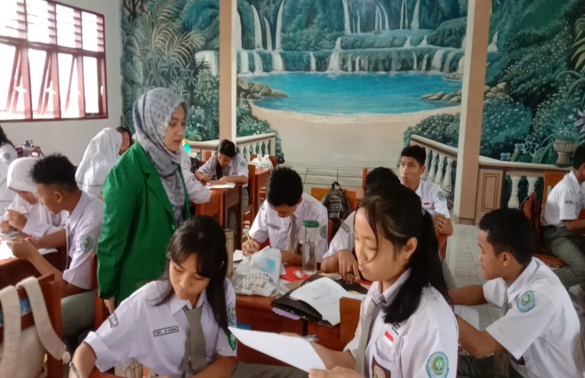
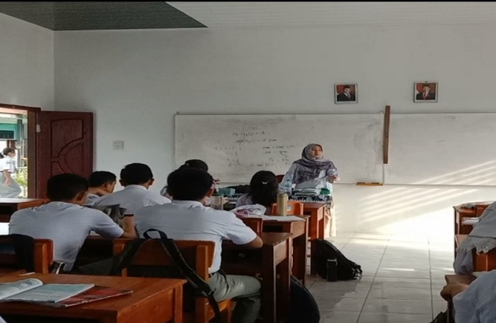

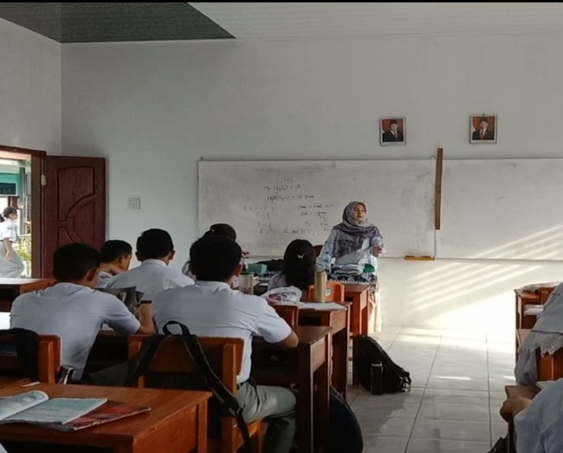
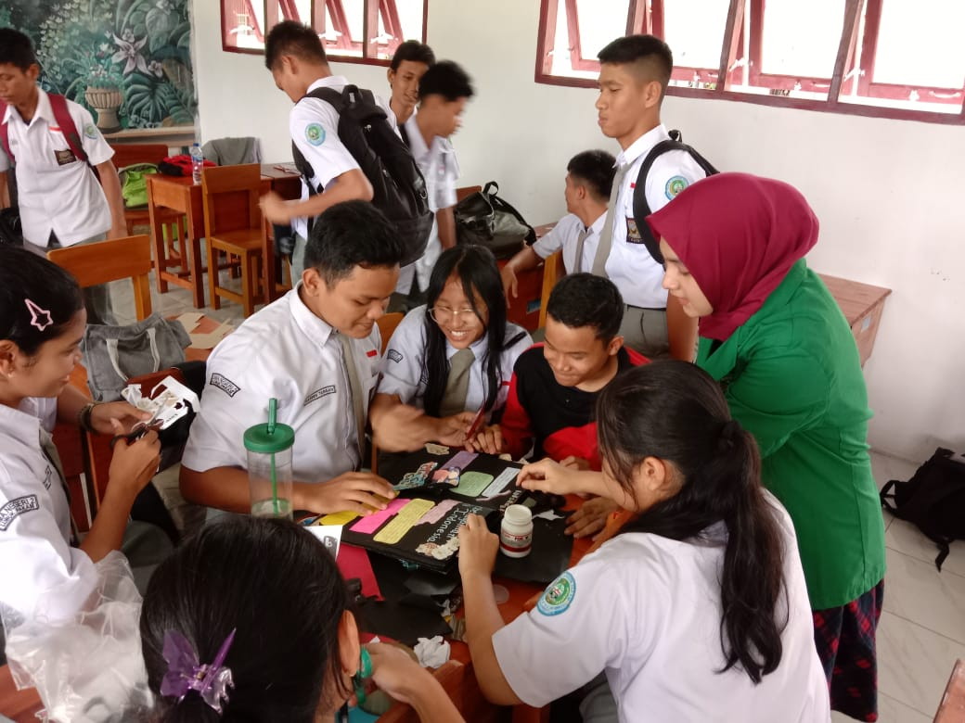
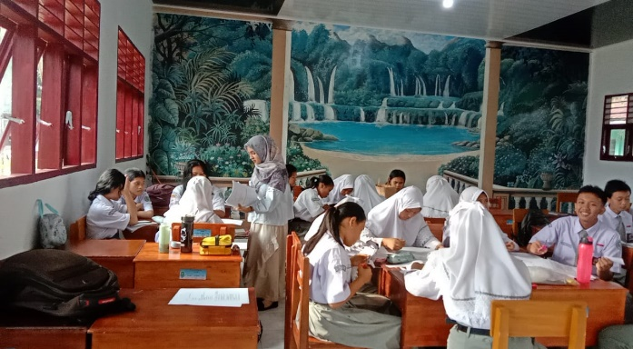
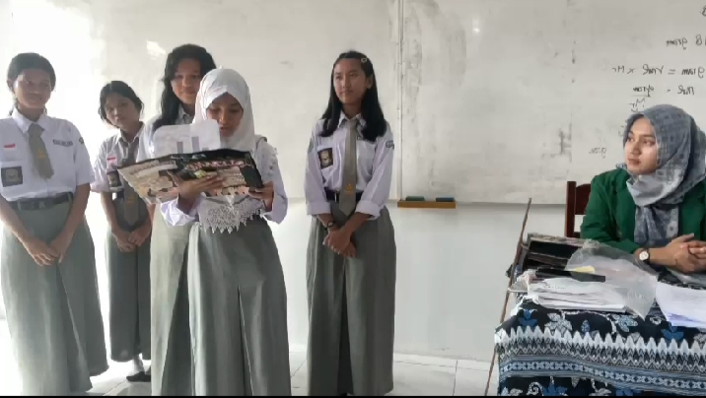
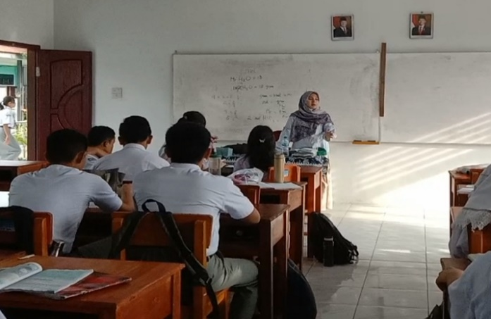
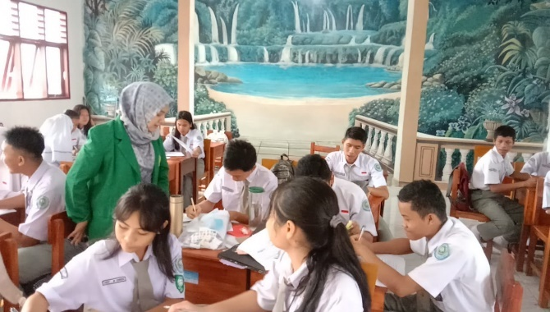

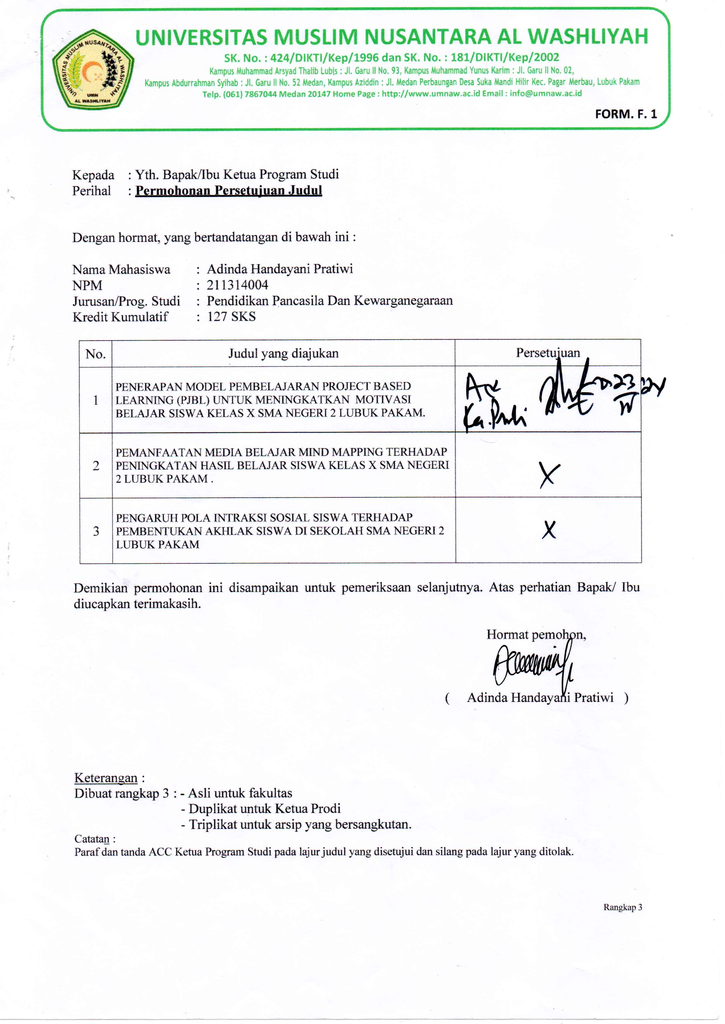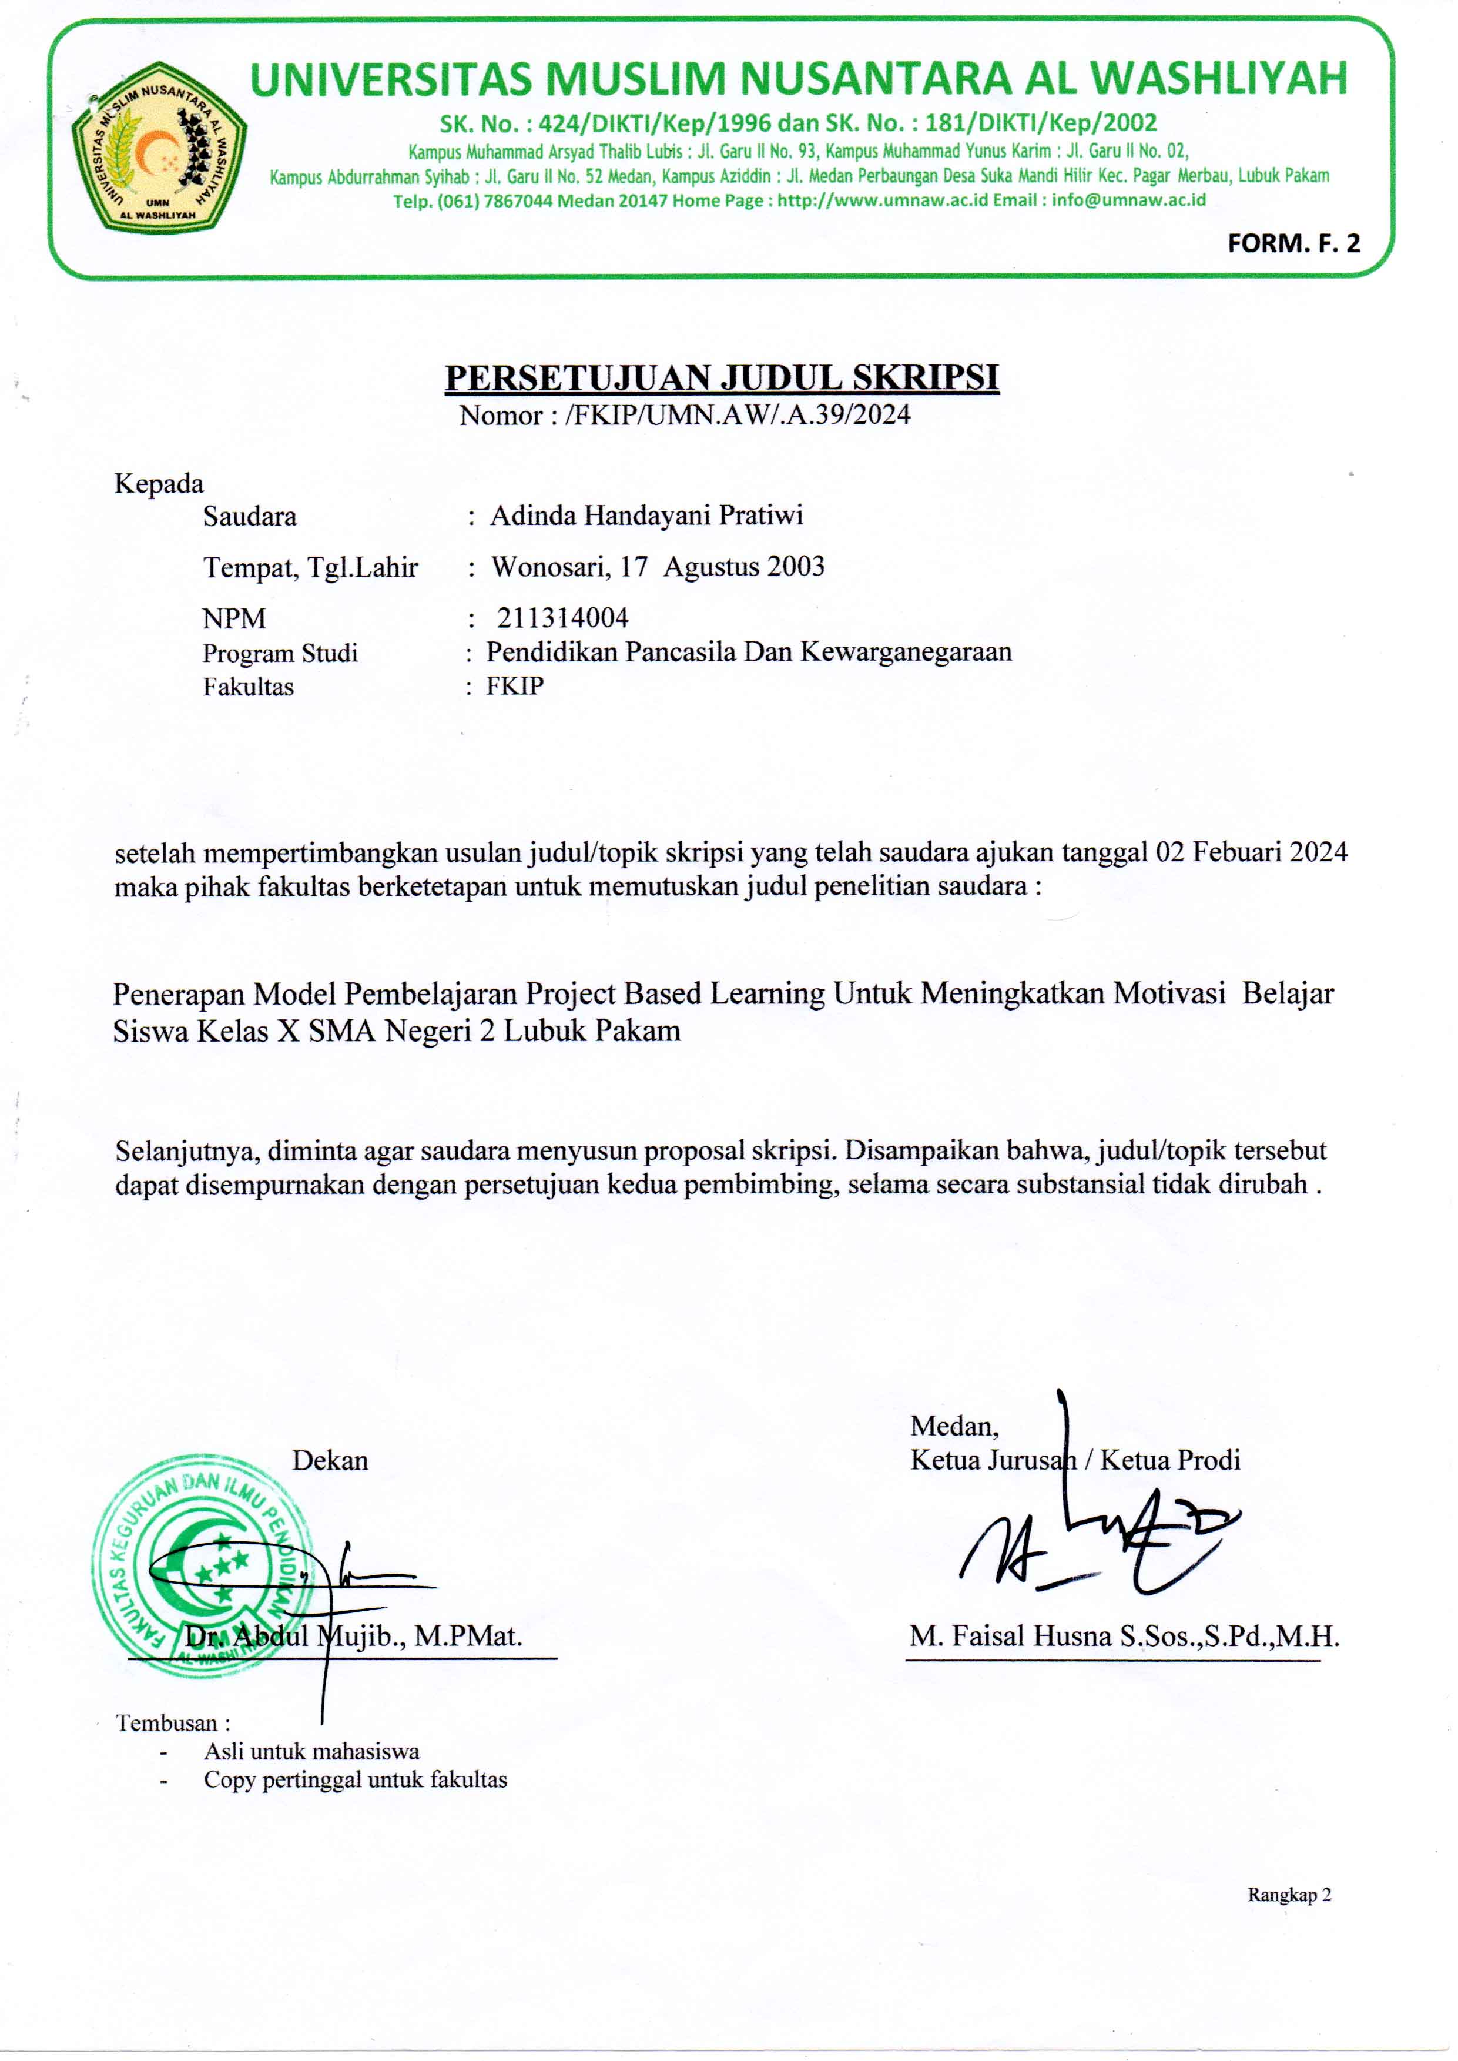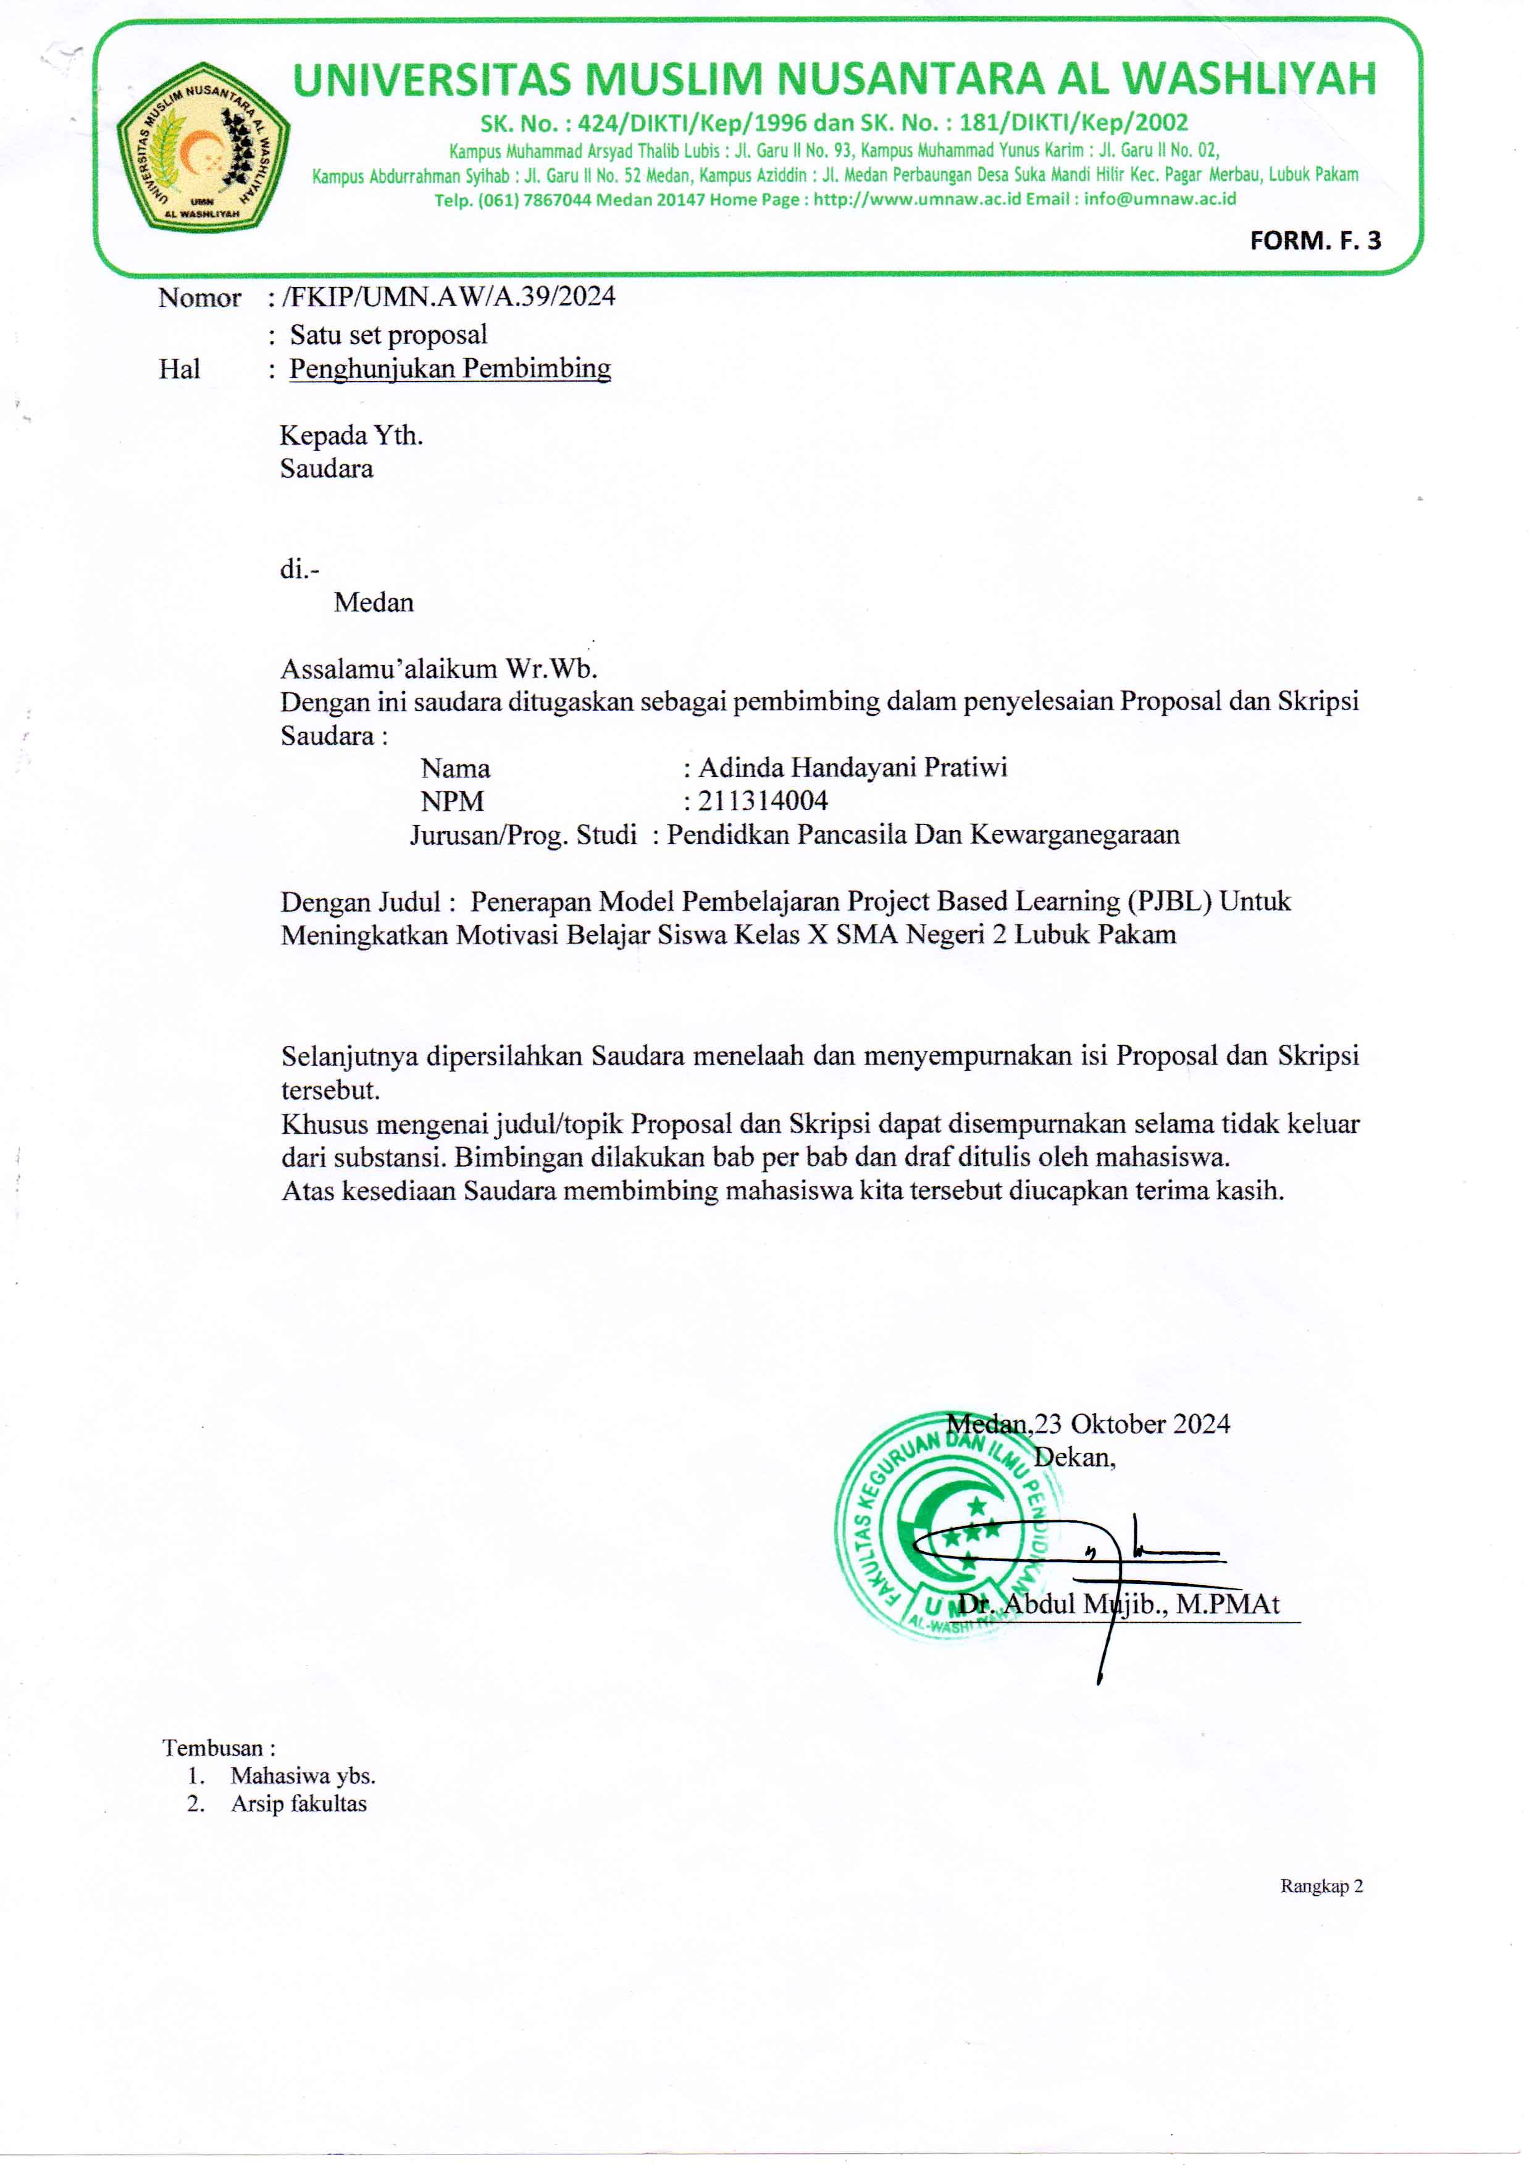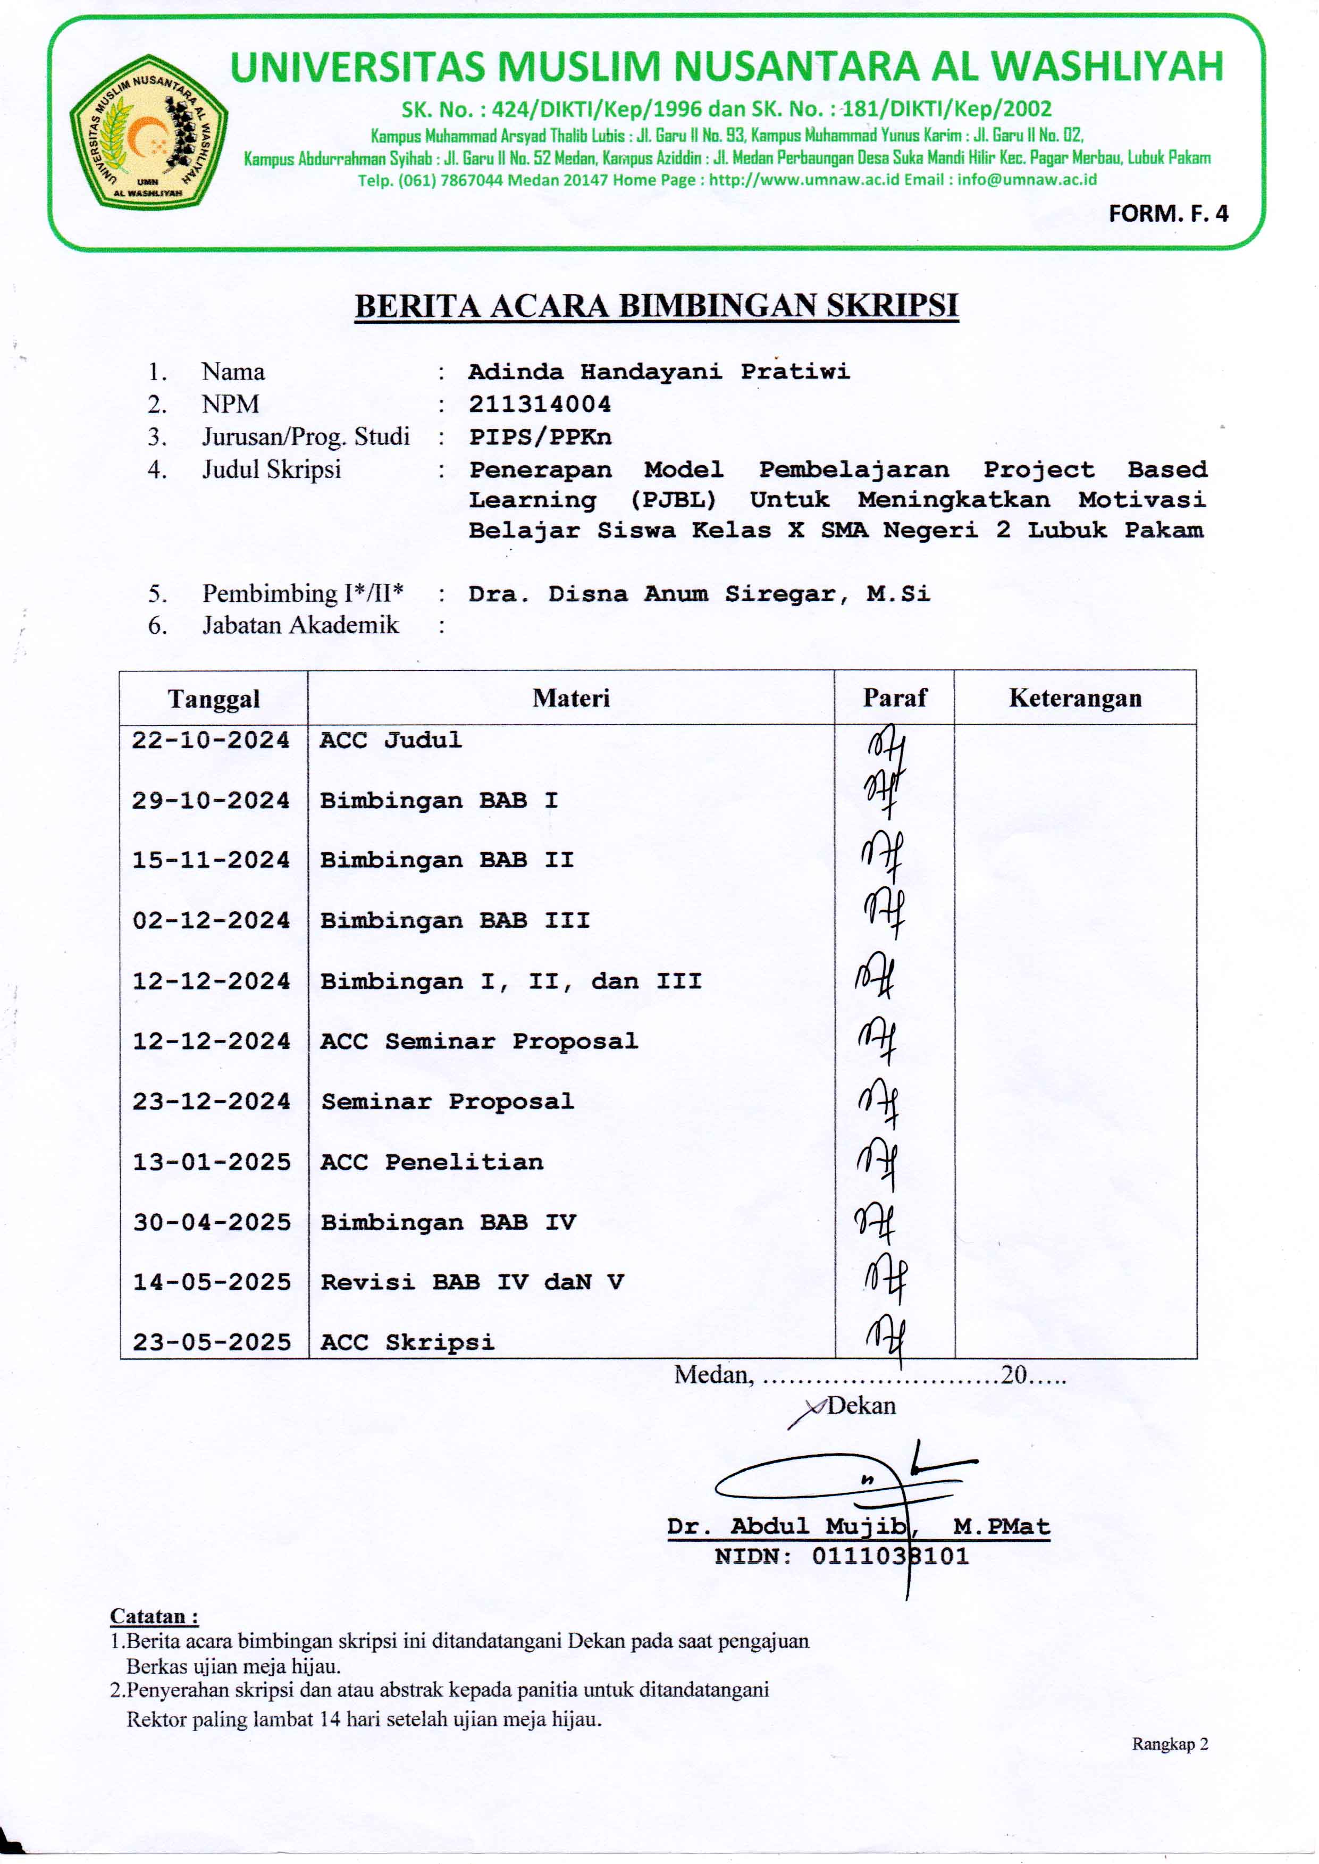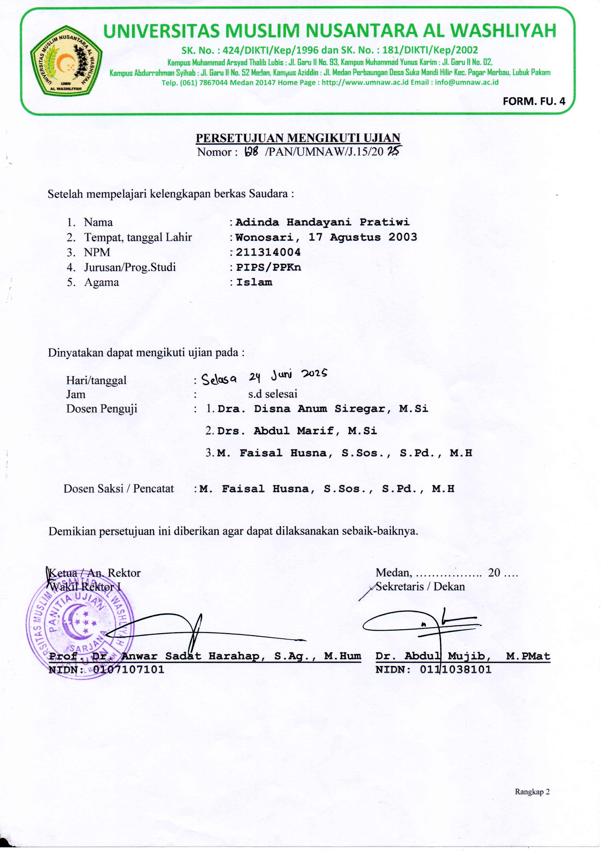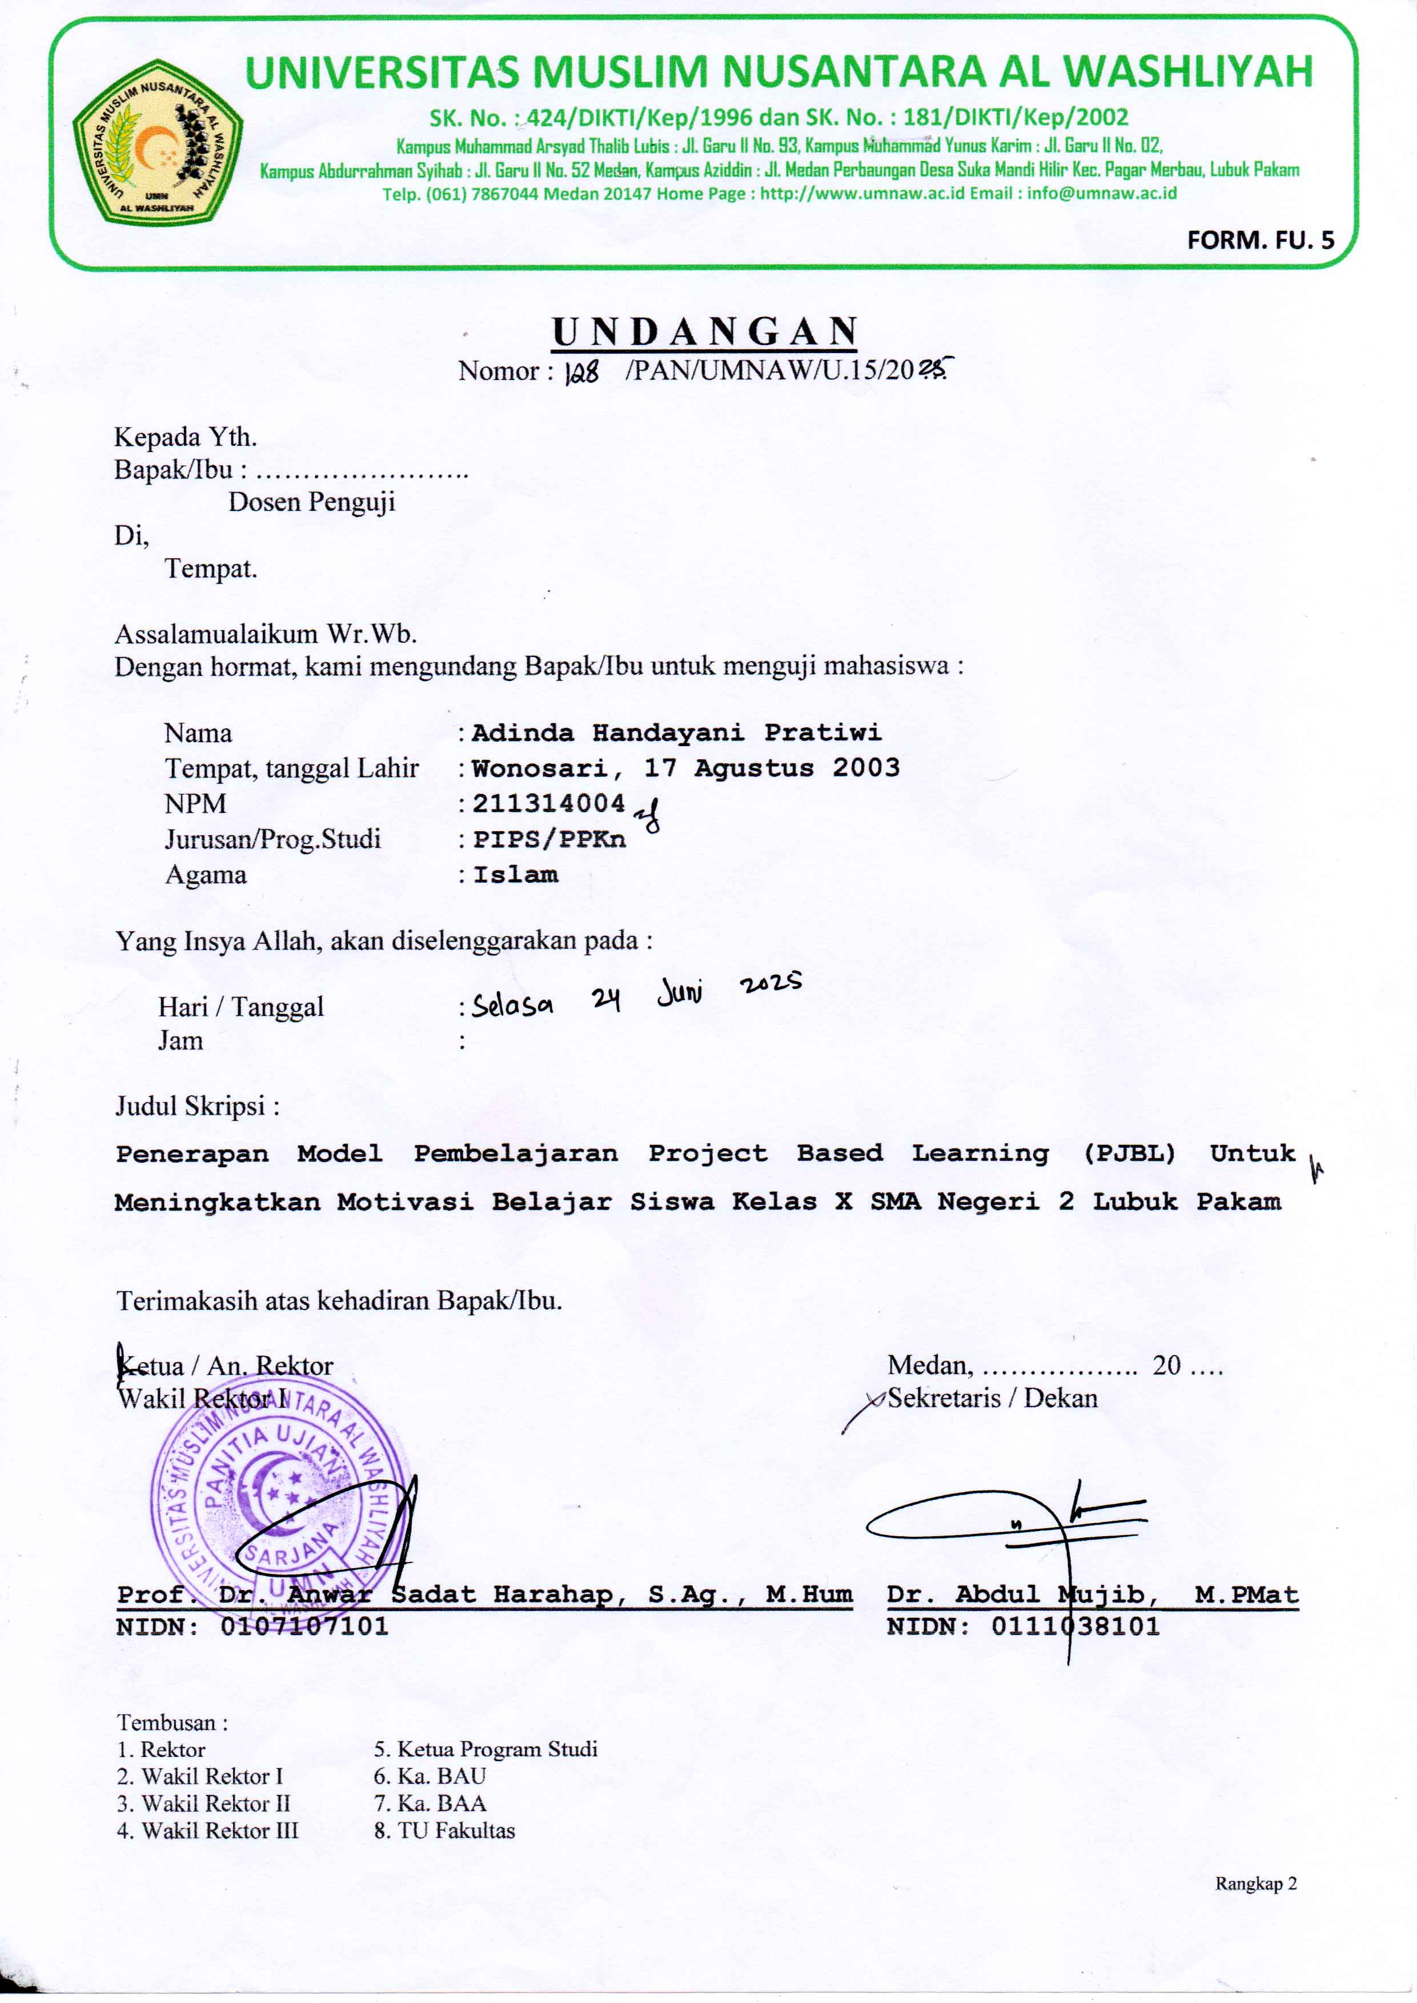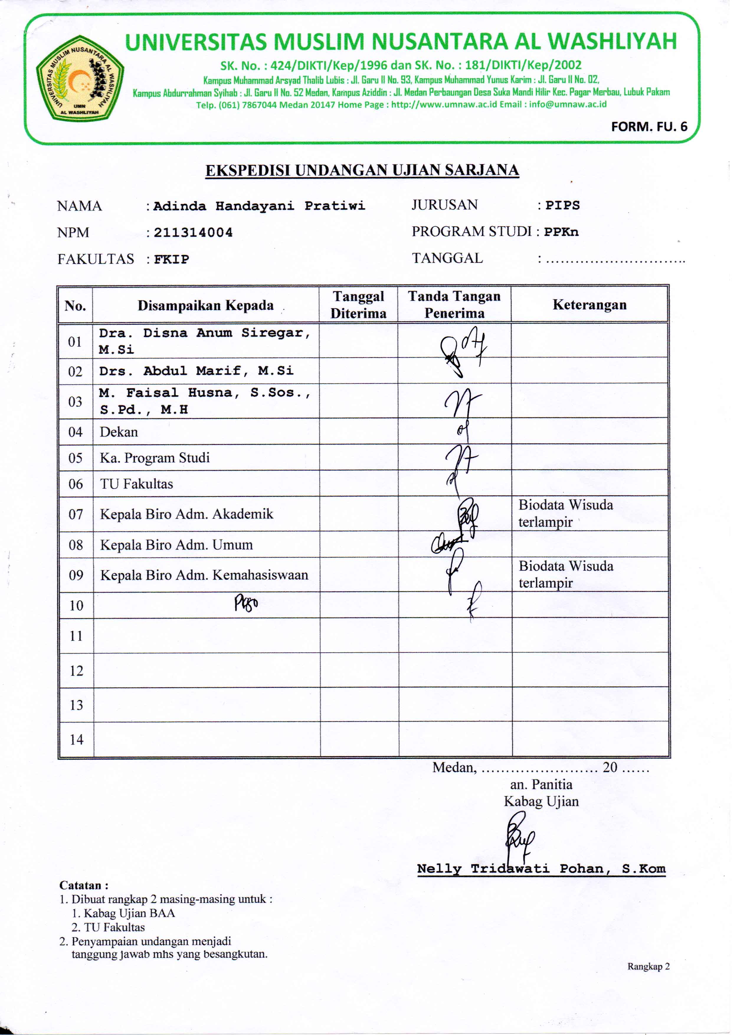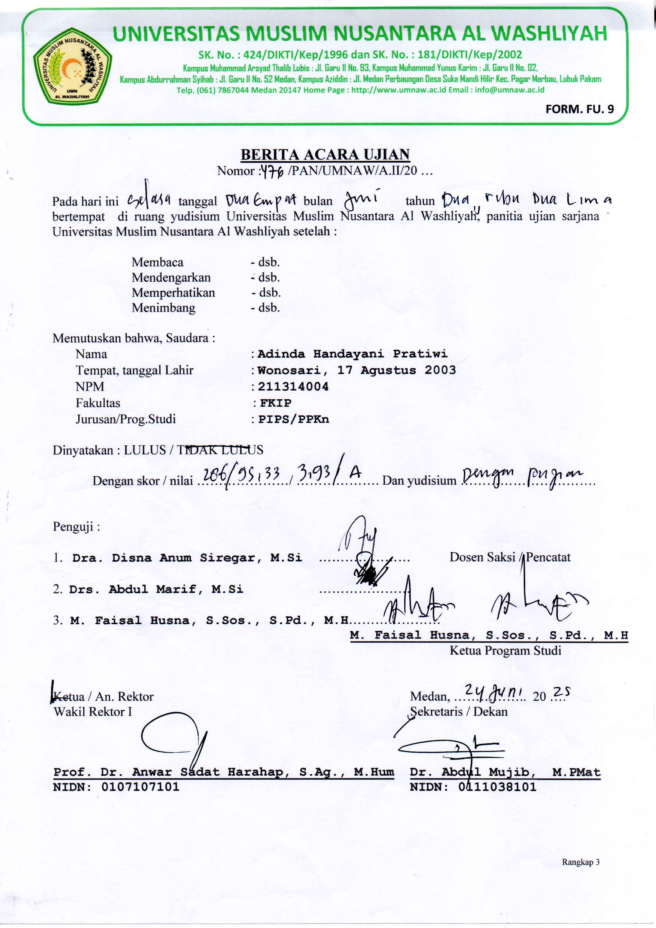

BIODATA MAHASISWA
- IDENTITAS DIRI
Nama : Adinda Handayani Pratiwi
NPM : 211314004
Tempat/T.Lahir : Wonosari, 17 Agustus 2003
Jenis Kelamin : Perempuan Perempuan
Agama : Islam
Status : Belum Kawin
Pekerjaan : Guru
Anak Ke : 2 (dua) dari dua bersaudara
Alamat : Dusun VI, Desa Wonosari. Kecamatan Tanjung Morawa. Kabupaten Deli Serdang.
No. Telp/Hp : +62 82367 4769 60
Dosen Pembimbing : Dra. Disna Anum Siregar., M.Si
Judul Skripsi : Penerapan Model Pembelajaran Project Based Learning (PJBL) Untuk Meningkatkan Motivasi Belajar Siswa Kelas X SMA Negeri 2 Lubuk Pakam

- PENDIDIKAN
SD : MIS YAPNI
SMP : MTs Nurul Ikhwan
SMK : MAN 2 DELI SERDANG

- ORANG TUA
Nama Ayah : Alm. Khairuddin Shaleh
Pekerjaan : -
Nama Ibu : Susyanti
Pekerjaan : Ibu Rumah Tangga
Alamat : Dusun VI, Desa Wonosari Kecamatan Tanjung Morawa

Medan, 21 Agustus 2025

Adinda Handayani Pratiwi

